«Ақтөбе облысының білім басқармасы Байғанин ауданының білім бөлімі» мемлекеттік мекемесінің «Шаттық» бөбекжай- балабақшасы» мемлекеттік коммуналдық қазыналық кәсіпорнының
өзін-өзі бағалауы және өткізуі туралы қорытынды
АНЫҚТАМАСЫ

«Ақтөбе облысының білім басқармасы Байғанин ауданының білім бөлімі» мемлекеттік мекемесінің «Шаттық» бөбекжай- балабақшасы» мемлекеттік коммуналдық қазыналық кәсіпорнының
өзін-өзі бағалауы және өткізуі туралы қорытынды
АНЫҚТАМАСЫ

НЕГІЗГІ БАҒЫТТАР МЕН ОБЪЕКТІЛЕР:

1 Білім беру ұйымдарының мақсаты, міндеттері мен құндылықтары.
2.Оқытушылық және оқыту.
3.Білікті қызметкерлердің болуы.
4.Қолжетімді білім беру үшін жағдай жасау.
5.Білім алушылардың қауіпсіздігін қамтамасыз ету.
6.Тиімді оқытуға ықпал ететін материалдық-техникалық база.

- Ақтөбе облысының білім басқармасы Байғанин ауданының білім бөлімі» мемлекеттік мекемесінің «Шаттық» бөбекжай- балабақшасы» мемлекеттік коммуналдық қазыналық кәсіпорнының мақсаты, міндеттері мен құндылықтары.

Мақсаты: мектеп жасына дейінгі балаларды тәрбиелеу мен оқыту үшін қолайлы және қауіпсіз білім беру жағдайларын жасау, балалардың жас және жеке мүмкіндіктеріне сәйкес білім, білік және дағдыларды, рухани-адамгершілік құндылықтарды қалыптастыру.
Міндеттері: :
- баланың өмірін қорғауды және денсаулығын нығайтуды және олардың әлеуметтенуін қамтамасыз ететін заттық-кеңістіктік дамытушы орта құру;
- мектепке дейінгі білім берудің сабақтастығы мен үздіксіздігі ұстанымдарын қамтамасыз ету,
- балалардың зияткерлік, әлеуметтік және тұлғалық дамуына бағытталған білім беру салаларын кіріктіру,
- инновациялық әдістер мен технологияларды қолдану, тәрбиелеу, дамыту және оқыту міндеттерінің бірлігін қамтамасыз ету,
- мектепке дейінгі ұйым, мектеп пен отбасының бірлескен ынтымақтастығы, мектеп жасына дейінгі балаларды тәрбиелеуде ата-аналар қауымдастығының қажеттілігін қанағаттандыру.
Құндылықтары:
- күтілетін оқыту нәтижелері түрінде ұсынылған мақсаттар мен міндеттерге қол жеткізуге;
- мектепке дейінгі тәрбие мен оқыту және бастауыш білім беру арасындағы оқыту, дамыту және тәрбиелеу міндеттерін ескере отырып, сабақтастық пен үздіксіздік қағидаларын қамтамасыз етуге;
- бастауыш білім беру ұйымдарында мектеп жасына дейінгі тәрбиеленушілерді оқыту үшін тең бастапқы мүмкіндіктерді жасауға;
- қимылды, коммуникативтік, танымдық, шығармашылық, әлеуметтік білім, білік және дағдыларын, өз бетінше үйрену дағдыларын соның ішінде ерте жастағы балаларда қалыптастыруға;
- тәрбие мен оқытудың психологиялық-педагогикалық жағдай жасауға;
- тәрбиеленушілердің жеке және жас ерекшеліктерін ескере отырып, оқу қызметіне дайындыққа;
- "Рухани жаңғыру" бағдарламасын іске асыру шеңберінде ұлттық салт-дәстүрлер мен жалпыадамзаттық құндылықтарға негізделген рухани-адамгершілік дағдыларды қалыптастыруға;
- креативтілікті, коммуникабельдікті, сыни ойлауды және командада жұмыс істей білуді дамытуға бағытталған әлеуметтік-тұлғалық қасиеттерді қалыптастыруға бағытталған

«Шаттық» бөбекжай -балабақшасы» мемлекеттік коммуналдық қазыналық кәсіпорнының жұмысының тиімділігіне баға беру және оған сипаттама жасау.

«Ақтөбе облысының білім басқармасы Байғанин ауданының білім бөлімі» мемлекеттік мекемесінің «Шаттық» бөбекжай - балабақшасы» мемлекеттік коммуналдық қазыналық кәсіпорыны.
Қазіргі таңда балабақша құрылымы бойынша сыйымдылығы 140 балаға арналған. Жас ерекшеліктері әр түрлі 6 топ жұмыс жасайды. Ерте жас топ-«Балапан» кіші топ - «Гүлдер», ортаңғы топ-«Балақай», «Күншуақ», ересек топ-«Қызғалдақ» және 1сауықтыру тобы «Ақкөгершін». Топтардың оқу тәрбие жұмысы қазақ тілінде жүреді. Балабақшада жалпы қызметкерлер саны -50. Оның 18 педагог қызметкерлер.
Балабақша ғимараты дербес автономды жылыту жүйесіне қосылған. Барлық топтарда және ас блогында ыссы сумен толық қамтылған.
2021-2022 оқу жылының дайындығы туралы 25.08.2021 жылы акт жасалды.Санитарлық нормаға сәйкестік актісі бар.«Қазақстан Республикасы Ішкі Істер Министрлігінің Төтенше жағдайлар комитеті Ақтөбе облысының төтенше жағдайлар департаменті Байғанин ауданының төтенше жағдайлар бөлімі» мемлекеттік мекемесінің тексерген қорытынды актілері жинақталған. Балабақшаның ішкі және сыртқы жағдайлары мектепке дейінгі ұйымдарға және сәбилер үйлеріне қойылатын санитариялық-эпидемиологиялықталаптарына сай. Стандарт жүйесіне байланысты еңбек қәуіпсіздігін қамтамасыз ету мақсатында жұмыстар жүргізілген. Атап айтатын болса, әр тоқсан сайын мекеме қызметкерлерімен еңбек қауіпсіздігі, өрт қауіпсіздігі нұсқаулықтарын сақтау туралы кеңес өткізіп, тәрбиеші мен тәрбиеші көмекшілеріне балалардың өмір қауіпсіздігін сақтау нұсқаулықтары өткізіліп, журналдарға танысқандығы туралы белгі қойылған. Балалар мен балабақша қызметкерлерінің жарақаттануы тіркелмеген.

2. Оқытушылық және оқыту.

«Шаттық» бөбекжай- балабақшасы» мемлекеттік коммуналдық қазыналық кәсіпорнында жылдық жоспарлар әр оқу жылының басында талданып, педагогикалық кеңесте бекітілген. Педагогикалық ұжымның іс-әрекеті төменде көрсетілген нормативтік құқықтық құжаттармен реттеледі. Олар:
-Қазақстан Республикасының «Білім туралы» Заңына;
-Мекеме жарғысына;
-Мектепке дейінгі тәрбие мен оқытудың мемлекеттік жалпыға міндетті стандартына;
-Оқу жұмыс жоспарына;
-Ішкі тәртіп ережелеріне;
-Қазақстан Республикасының Білім және ғылым министрілігінің, облыстық білім басқармасының және аудандық білім бөлімінің бұйрық, нұсқау, қаулыларына сәйкес ұйымдастырады.
ҚР Білім және ғылым министрлігінің 2020 жылғы 19 маусымдағы №254 «Мектепке дейінгі білім беру саласында мемлекеттік қызметтер көрсету қағидалары» бекіту туралы бұйрығы негізінде, мектепке дейінгі мекемелерде құжаттарды қабылдау және балаларды қабылдау мемлекеттік көрсетілетін стандарт талаптарына сәйкес жүргізіледі.
Мекемеде электронды биржа «Еңбек» порталы2019 жылдан бері жұмыс жасап келеді. Барлық қызметкерлердің жеке-іс құжаттары аталған электронды биржа «Еңбек» порталына енгізіліп отырады.
«Шаттық» бөбекжай-балабақшасында іс-жүргізу мемлекеттік тілде жүргізіледі. Мектепке дейінгі мекемеде кадрлардың жеке-іс қағаздары талапқа сай жүргізілген. Жеке іс-қағаздарда кадрларды жұмысқа алу өтініштері, өмірбаяны, жұмысқа қабылданғандары туралы, жеке куәлігінің көшірмесі, еңбек кітапшалары,біліктілік арттыру курстарынан өткен сертификаттары және біліктілік санаты туралы бұйрықтарының көшірмелері барлығы түгел. Негізгі қызмет жөніндегі, жеке құрам бойынша бұйрықтар кітаптарының жүргізілуі талапқа сай. Балалар қозғалысы журналы, жолдамаларды тіркеу журналдары талапқа сай толтырылған.
Әр топтың ұйымдастырылған оқу қызметінің жылдық перспективалық жоспары білім беру салаларын (денсаулық, таным, шығармашылық, әлеумет, қатынас) ескере отырып құрылған. Мектепке дейінгі ұйымда тәрбиелеу мен оқыту Қазақстан Республикасының Мемлекеттік жалпыға міндетті білім беру стандарты бойынша жүргізіледі. 2017-2018, 2018-2019 оқу жылдарында үлгілік оқу жоспары ҚР Білім және ғылым министрінің 2016 жылғы №391 бұйрығымен, 2019-2020 оқу жылында 2018 жылғы №556 бұйрығы,2020-2021, 2021-2022 оқу жылының ұйымдастырылған оқу қызметінің жоспары Қазақстан Республикасы Білім және ғылым министрінің 2020 жылғы 12 мамырдағы №195 бұйрығына, Қазақстан Республикасы Білім және ғылым министрінің 2020 жылғы 24 қыркүйегіндегі №412 бұйрығын, мектепке дейінгі тәрбие мен оқытудың үлгілік оқу бағдарламасын, «Мектепке дейінгі балалық шақ-2021» Республикалық орталығының әдістемелік нұсқау хаты, Қазақстан Республикасының мектепке дейінгі ұйымдардағы 2021-2022 жылындағы тәрбиелеу мен білім беру процесін ұйымдастыру туралы әдістемелік нұсқау хатты негізге ала отырып құрастырылған.Оқу жылының ұйымдастырылған оқу қызметінің кестесі балабақша меңгерушісінің қолы, мекеме мөрі қойылып бекітілген. ҚР МЖМБС талаптарына сәйкес құрылған.Мемлекет басшысы Н.Ә.Назарбаевтың 2018 жылғы 5 қазандағы Қазақстан халқына ЖОЛДАУЫНДА «Мектепке дейінгі білім беру сапасын түбегейлі жақсарту керек» делінген, «Ойлау негіздері, ақыл-ой мен шығармашылық қабілеттер, жаңа дағдылар сонау бала кезден қалыптасады. Білім беру ісінде 4К моделіне: креативтілікті, сыни ойлауды, коммуникативтілікті дамытуға және командада жұмыс істей білуге басты назар аударылуда. Педагогикалық шеберлік орталығының жоспарына сәйкес жаңа жүйе бойынша 2020 жылы тәрбиешілер Э.Усманова, М.Жаксылыкова 2021 жылы тәрбиешілер К.Шонаева, Ғ.Бекенова жаңа форматта 235 академиялық сағатпен біліктіліктерін арттырды.Педагогтардың кәсіби біліктілігін арттыру мақсатында алған білімдері мен жаңа бағыттағы әдістемелер бойынша барлық педагог қызметкерлер арасында дөңгелек үстел өткізілді.Өз тәжірибелерін көрсетіп,ашық оқу қызметін өткізді. Жаңа форматқа көшу креативтілікті, коммуникабельдікті, сыни ойлауды және командада жұмыс істей білуді дамытуға бағытталған әлеуметтік-тұлғалық қасиеттерді қалыптастыруға бағытталған оқыту мен тәрбиелеу жұмыстары сатылай жүргізілуде. 2021-2022 оқу жылында ұйымдастырылған оқу қызметтері барлық алты топта да жаңа форматта ұйымдастырылды.

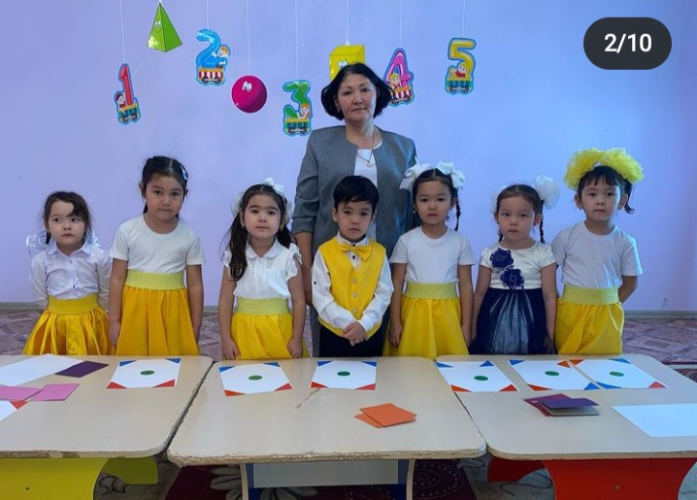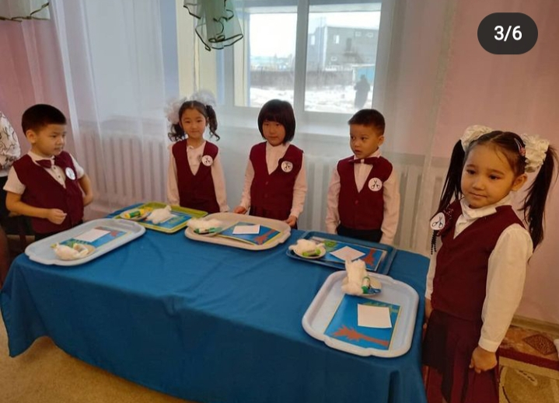

Инвариативті және вариативті оқу қызметінде ауытқушылықтар жоқ. Балабақша педагогтары тәрбиеленушілердің ойлау қабілетін, белсенділігін арттырып, рухани-адамгершілік қасиеттері мен патриоттық сезімдерін дамыта отырып, әр жастағы тәрбиеленушілердің даму деңгейіне сәйкес және өздерінің кәсіби шеберліктерін арттыру мақсатында ұйымдастырылған оқу қызметтерінен тыс вариативтік компонентіне бағдарлама құрастырылды. Вариативті бөліктегі ұйымдастырылған оқу қызметінің тізбесі төмендігі кестеде көрсетілген.
Вариативті бөліктегі ұйымдастырылған оқу қызметінің тізбесі
2018-2019 оқу жылы бойынша
Топтар атауы | Бағдаралама атауы |  | Құрастырған педагог аты жөні
2 кіші топ | «Ертегілер елінде» |  | Санакаева А
Ортаңғы топ | «Құм терапиясы» |  | Жаксылыкова М
Сауықтыру тобы | «Шынықсаң шымыр боларсың» |  | Смайлова Д
Ортаңғы топ | «Шебер қолдар» |  | Жантаева М
2019-2020 оқу жылы бойынша
Сауықтыру тобы | «Сиқырлы әлем» |  | Келимбердиева Б
Ортаңғы топ | «Ертегілер елінде» |  | Усманова Э
Ортаңғы топ | «Шебер қолдар» |  | Жантаева М
ІІ кіші топ | «Құм терапиясы» |  | Жаксылыкова М
2020-2021 оқу жылы бойынша
Ортаңғы топ | «Табиғатты аялайық» |  | Муратова А
Сауықтыру тобы | «Шебер қолдар» |  | Келимбердиева Б
Ересек топ | «Көкөністер» |  | Шонаева К
Ересек топ | «Дені саудың жаны сау» |  | Усманова Э
2021-2022 оқу жылы бойынша
Ересек топ | «Ертегілер елінде» | Санакаева А
Ересек топ | «Біз кішкентай зерттеушілерміз» | Муратова А
Ортаңғы топ | «Сиқырлы бояулар» | Жаксылыкова М
Сауықтыру тобы | «Шебер қолдар» | Ілжан Г

Мекеменің әр жылға арналған тәрбие-оқу жоспары балабақша меңгерушісімен бекітілген және мекеме мөрі қойылған.Тәрбие-оқу жоспарларында өткен оқу жылдарына қорытынды жасалып, атқарылған жұмыстар талданған және алдағы оқу жылының мақсат-міндеттері көрсетілген.
Жылдық жоспардың бөлімдері төмендегідей:
- Кіріспе.
- Балалардың өмірін қорғау және денсаулығын нығайту жұмыстары.
- Әдістемелік кабинет жұмысы.
- Педагог қызметкерлермен жұмыс.
- Бақылау және басқару.
- Отбасымен жұмыс.
- Оқу материалдық база.
Кіріспе бөлімінде оқу жылдары бойынша балабақша төл құжаты, мекен жайы, балалар мен топтар саны, мамандармен қамтамасыз етілуі және т,б. мәліметтер бойынша сипаттамалар берілген.Балалардың өмірін қорғау және денсаулығын нығайту жұмыстары бойынша нұсқаулықтар, күнделікті санитарлық–гигиеналық талаптарды орындау жұмыстары, дене тәрбиесі мен қауіпсіз мінез-құлық негіздерін жетілдіру жұмыстары, алдын–ала және сауықтыру іс-шаралары, салауатты өмір салтын қалыптастыру жұмыстары жүргізілген. Атап айтатын болса, балалардың күн режимінің дұрыс ұйымдастырылуын қатаң қадағалап отыру, жауаптылар: меңгеруші, медбике, топ тәрбиешілері. Медбике тұмау індетіне қарсы күрес жүргізу мақсатында ата-аналармен санбюллетень, кеңестер, салауатты өмір салтын қалыптастыру үшін іс-шаралар өткізді. Топ тәрбиешілері балаларға жол ережесі жөнінде ашық іс-шаралар, сайыстар өтікізіліп,жұмыстаржүргізілді.

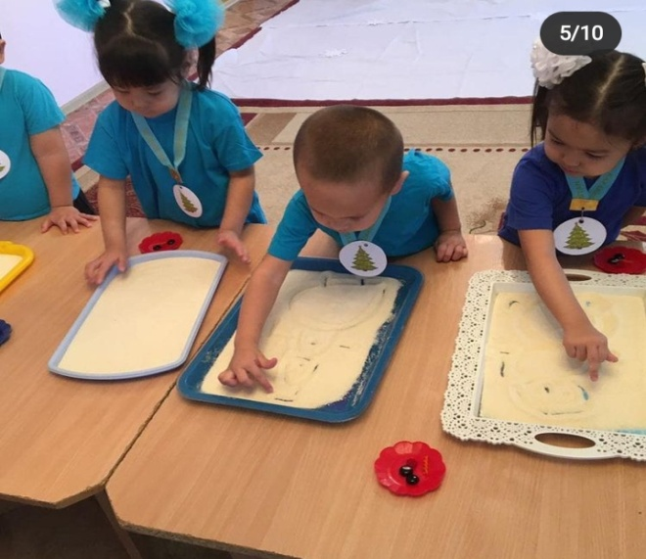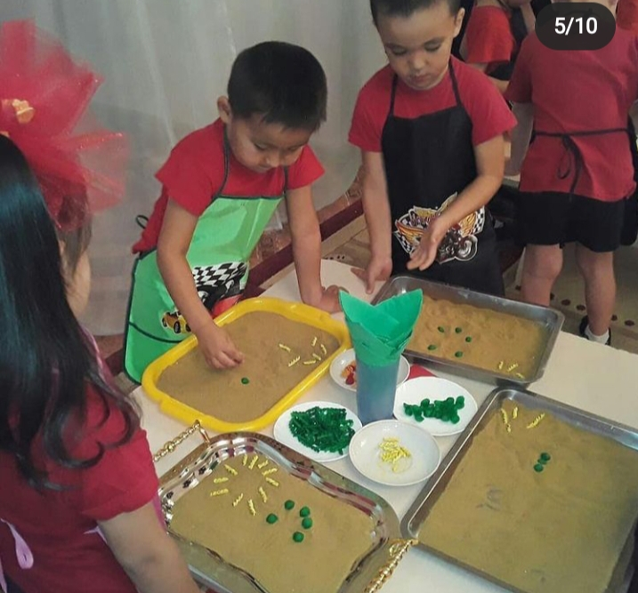

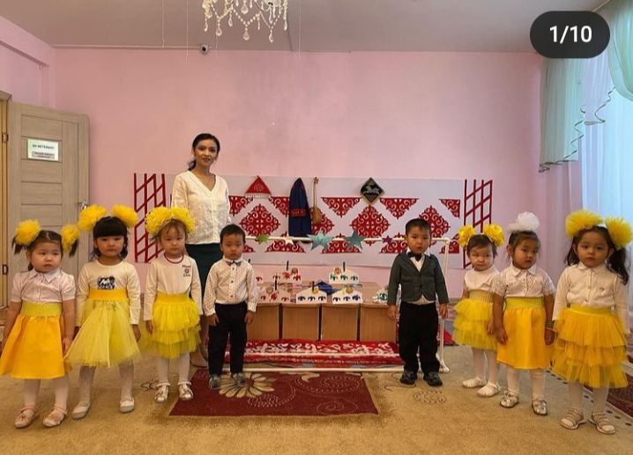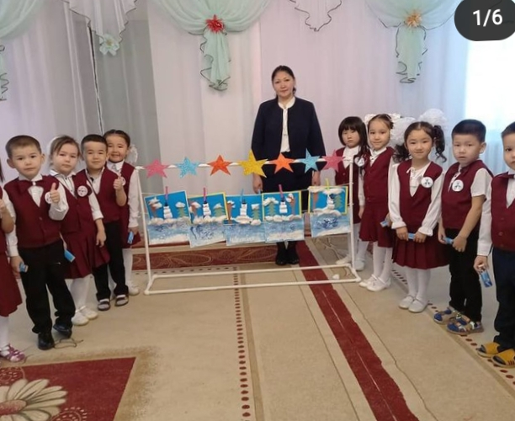

Қазіргі балабақша жағдайындағы білім берудің ұлттық моделіне өту, оқыту мен тәрбиелеудің соңғы әдіс-тәсілдерін, жаңа иновациялық педагогикалық технологияны игерген, нақты тәжірибелік іс-әрекет үстінде өзіндік икемі, шығармашылық қабілеті бар педагог-зерттеуші, ойшыл-тәрбиеші дайындау, әдістемелік көмек көрсету кезек күттірмес іс. Сол себепті балабақша педагогтарының кәсіби дамып өсуі, жаңа технологияны меңгеруі, кәсіптік, адамгершілік, рухани, азаматтық және басқа да көптеген адами келбетінің қалыптасуы, өзін - өзі дамытып, оқу-тәрбие үрдісін тиімді ұйымдастыруы басты мақсаттардың бірі.
Балабақшада әдістемелік жұмыстың жаңа формасын құру жолға қойылған. Педагог мамандардың кәсіби деңгейін үнемі көтеріп отыру, озық әдіс-тәсілдермен қаруландыра отырып, шығармашылық жол көрсету, нәтижеге бағытталған әдістемелік жұмыстың негізгі міндеті болып саналады.

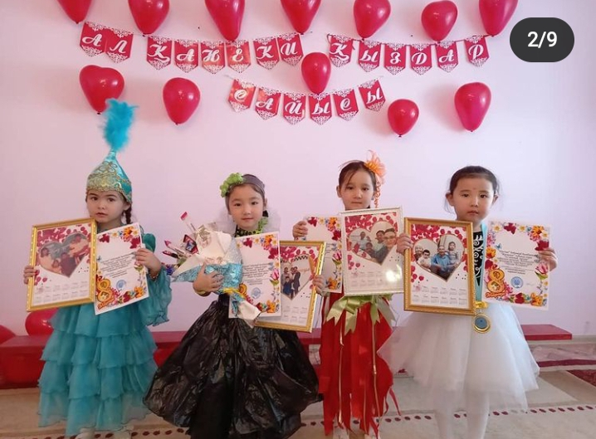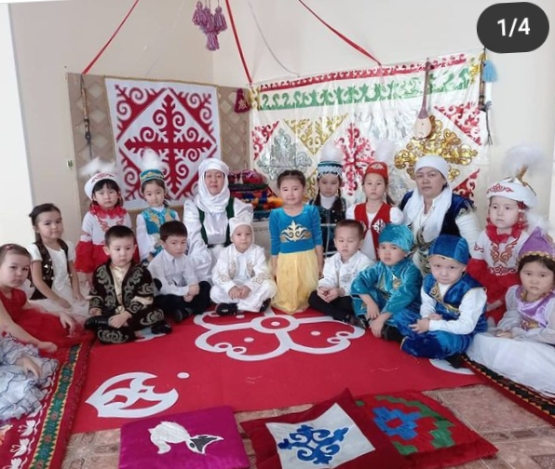

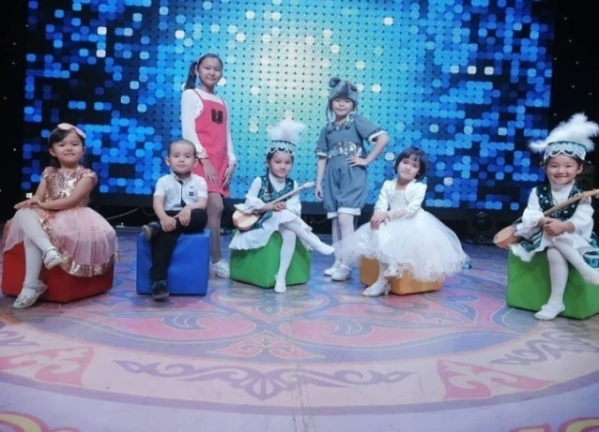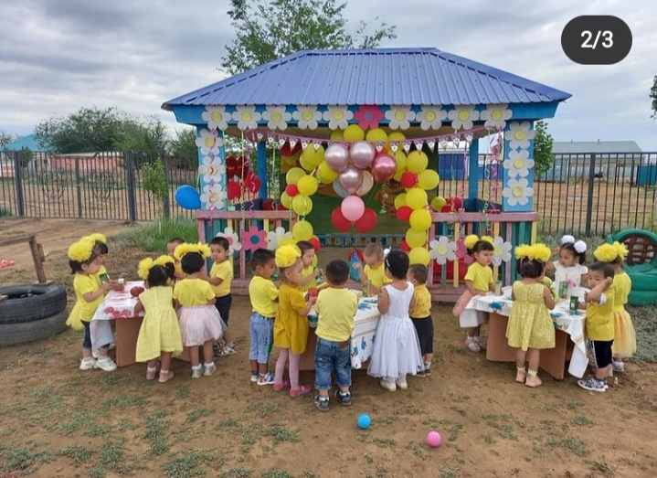

«Рухани жаңғыру» бағдарламасының міндеттерін іске асыру мақсатында жаңа заман талабына сай ұлттық салт-дәстүрлер мен жалпыадамзаттық құндылықтарға негізделген рухани-адамгершілік дағдыларды баланың бойына жастайынан ізгілік, мейірімділік, адамгершілік сынды қасиеттерді саналарына сіңіріп, жаһандану заманында өз елін қорғайтын, үлкенді сыйлайтын «Мәңгілік ел» ұрпағын тәрбиелеп, балаға жүйелі білім бере отырып, дені сау, білімді, өнерлі ұрпақ тәрбиелеуге үлес қосу балабақшаның басты мақсаты. Рухани жаңғыру бағдарламасы жұмыс жалғасын табуда. Тақырыптық апталықтар, жолда жүру ережелері бойынша түрлі іс-шаралар өткізілген.

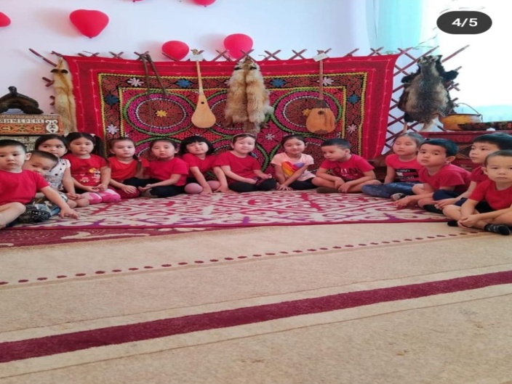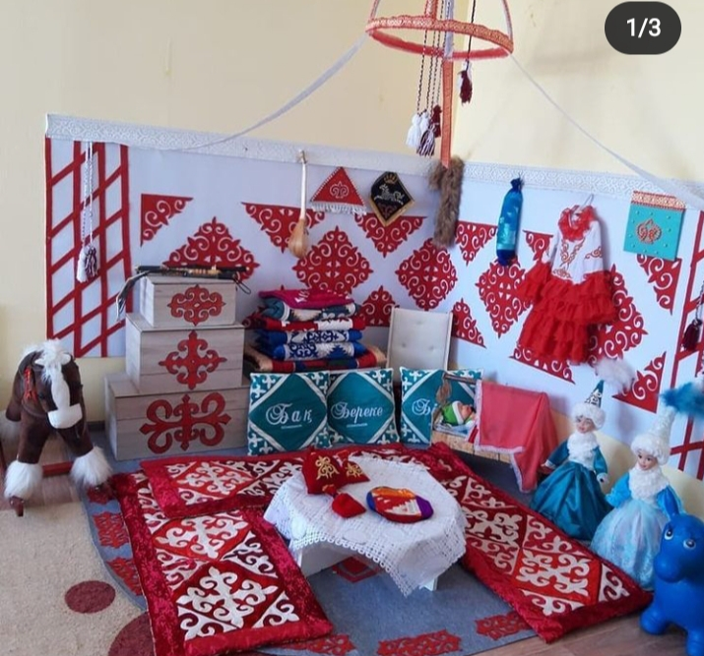

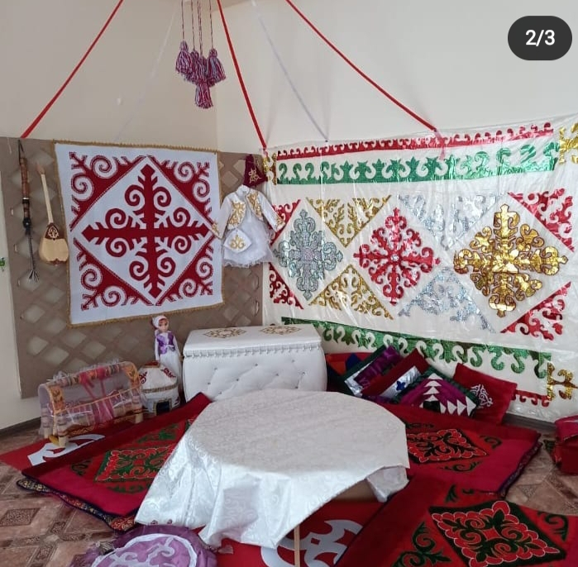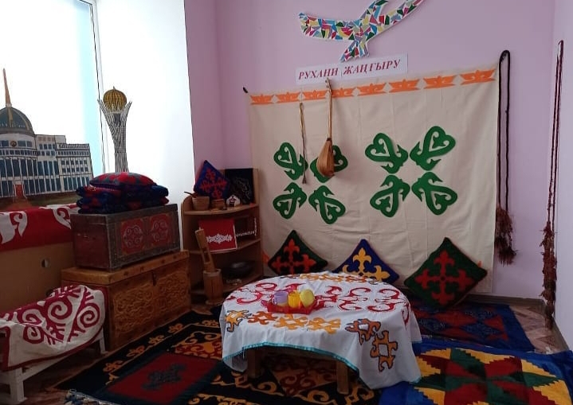

2018-2019 оқу жылында «Желтоқсан құрбандары» , «Көңілді отбасы» көңілді спорттық сайыстар мен шығармашылық конкурстар ұйымдастырылған. Мысалы, «Көңілді жаз», «Ертегі әлемінде», «Спорт біздің досымыз», «Көңілді старт» т.б.
2019-2020 оқу жылында «Балам бақытым» тренинг, «Ашық есік» күні, «Менің балам осындай» тақырыбында сауалнама, «Әжелер сайысы» т.б ата-аналармен бірлескен іс-шаралар ұйымдастырылды.
2020-2021 оқу жылында «Рухани жаңғыру» бағдарламасын іске асыру бойынша топ бөлмелеріне ұлттық бұрыш жабдықталды. «Мен және менің отаным » тақырыбында ертеңгілік өткізілді. Өлкетану музейімен бірлесе отырып көрме ұйымдастырылды. Наурыз айында «Қош келдің, Әз-Наурыз» кең көлемде аталып өтілді. Онда ұлттық ойындар, сайыстар өткізілді.
2021-2022 оқу жылында «Тәуелсіздік тұғырым», «Тәуелсіз елім тұғырың сенің биікте» ертеңгіліктері, «Сүйем сені, Туған өлкем» апталығы, «Мерекелі, берекелі күз» апталығы, «Жол қозғалысы қауіпсіздігі» апталығы, «Қыс қызықтары» апталығы, «Кітап» апталығы өткізілді.
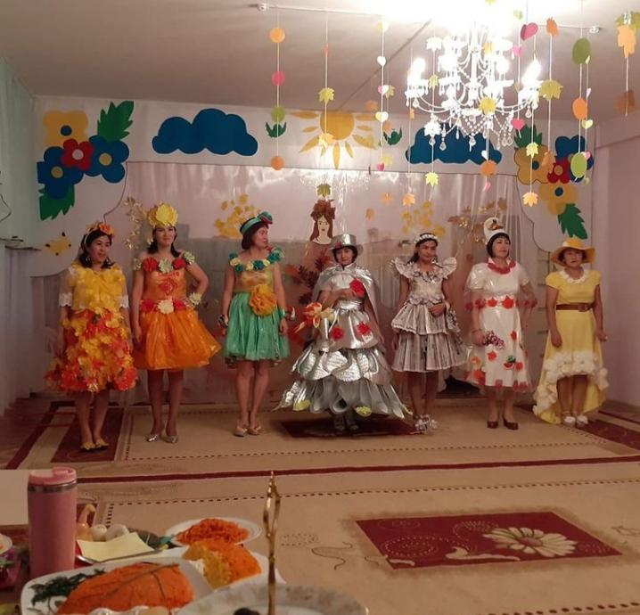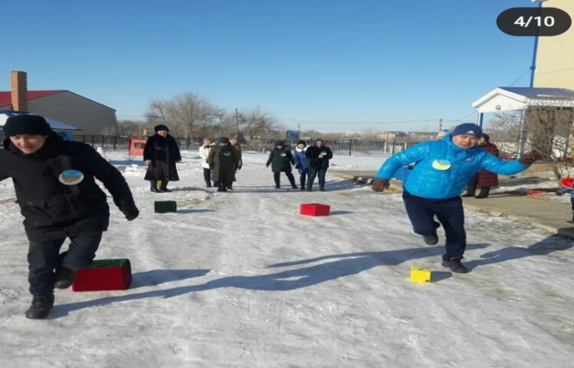

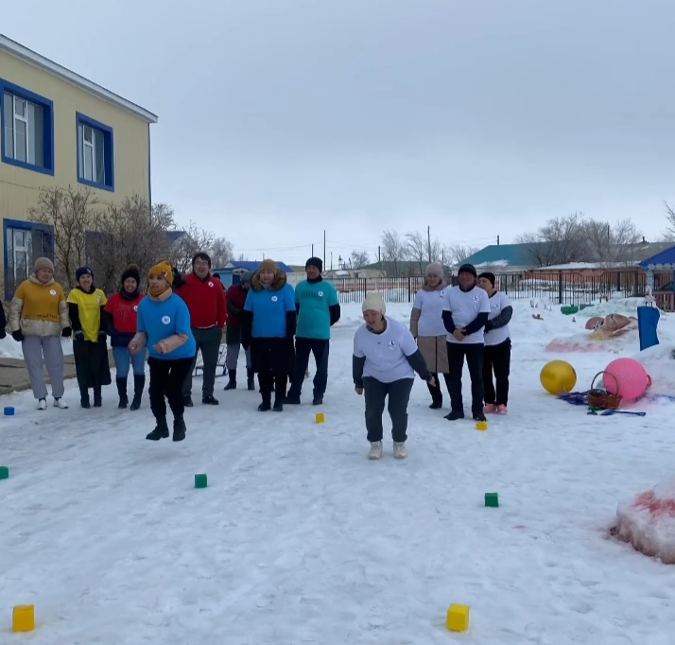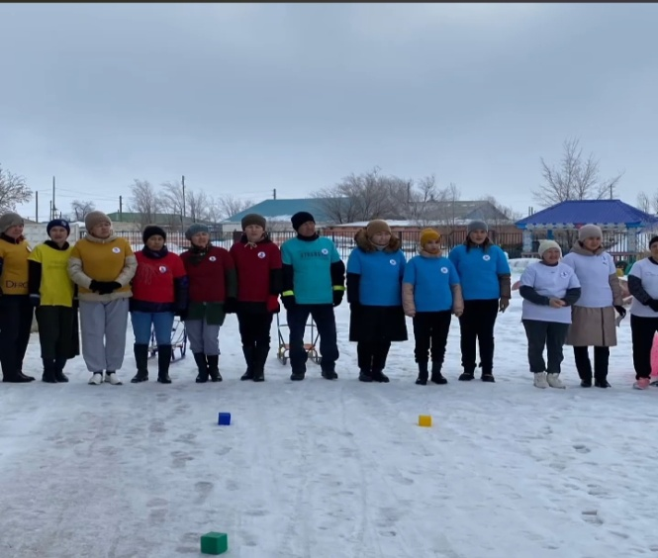

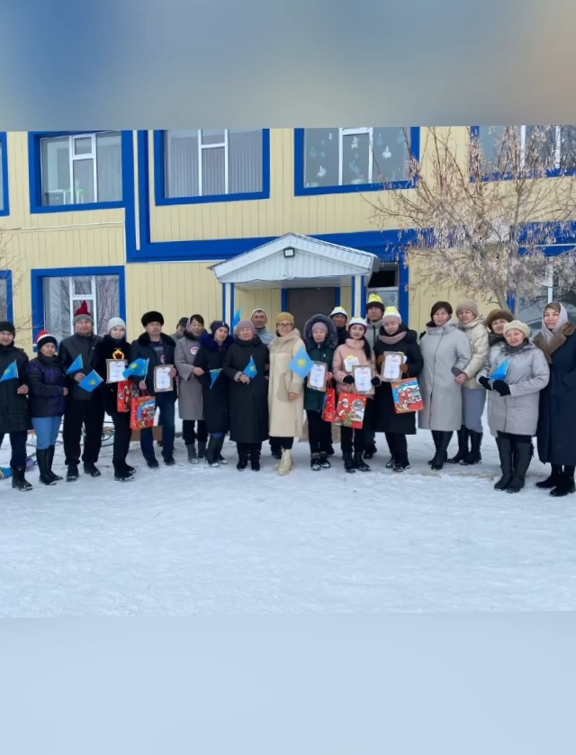

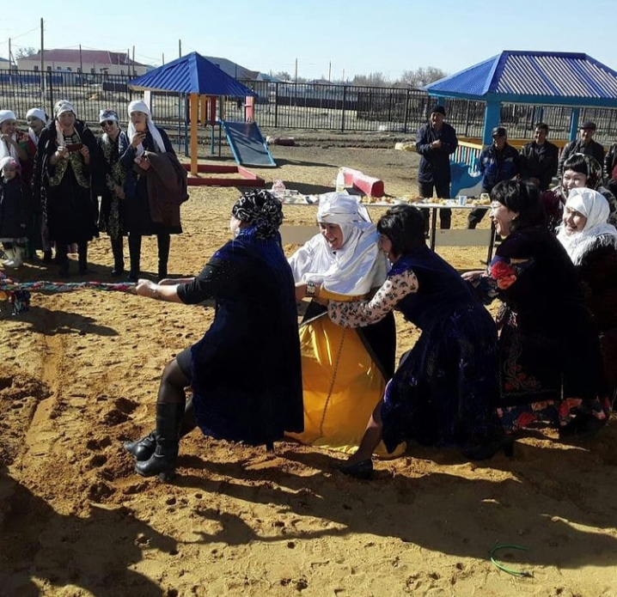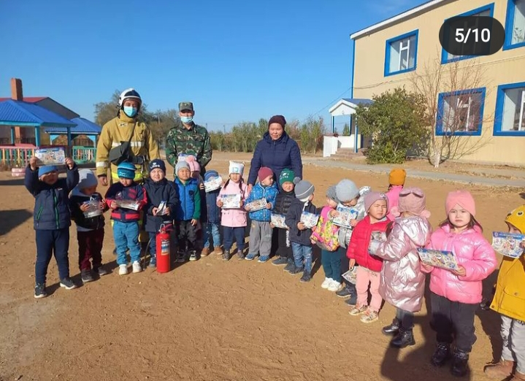

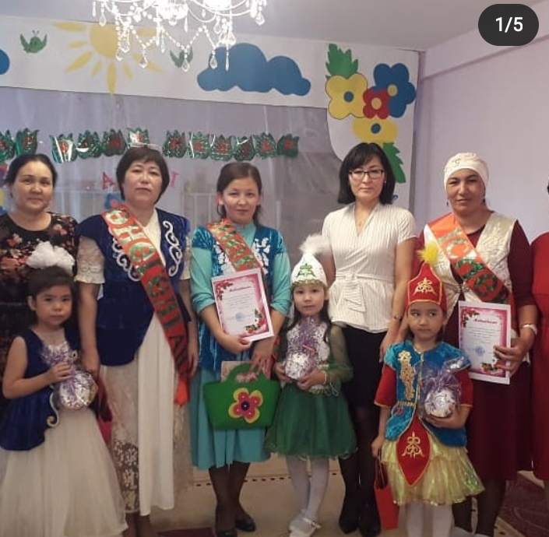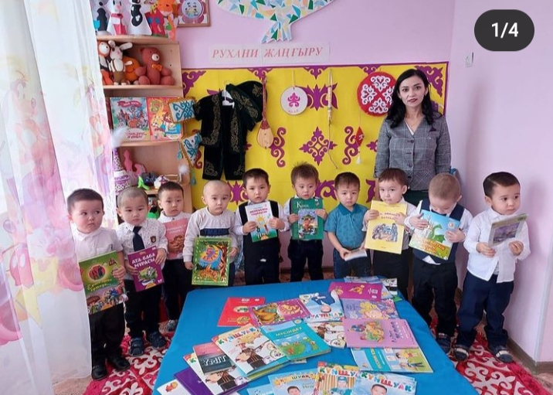

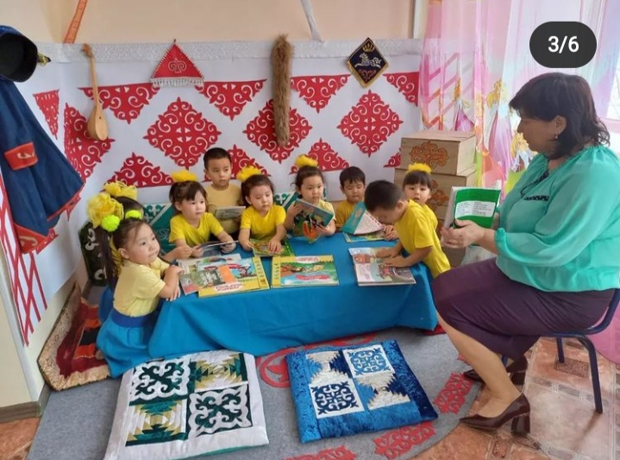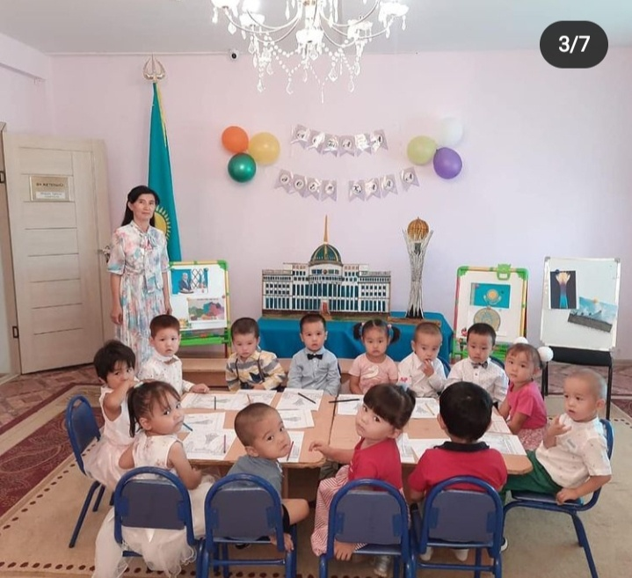

Жоғарыда аталған іс-шаралардың төңірегінде ата-аналармен де жұмыс түрі жүйелі жоспарланып, ұйымдастырылған. МДҰ педагогикалық қызметкерлерінің яғни, тәрбиеші, логопед, педагог-психологтың кәсіби құзыреті шегінде жұмыстар жасалған. Ата-аналардың функционалдық сауаттылығының деңгейін арттыру мақсатында тренингтер, практикумдар және семинарлар өткізілген. Балабақшада өткізілетін әр бір іс-шаралар, ашық оқу қызметтері әлеуметтік желілерінде үнемі жарияланып отырады.

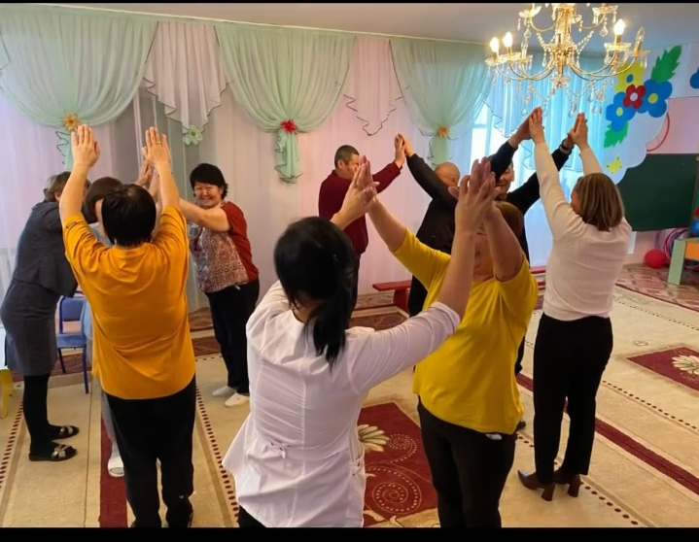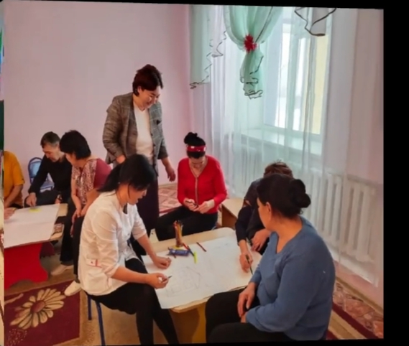

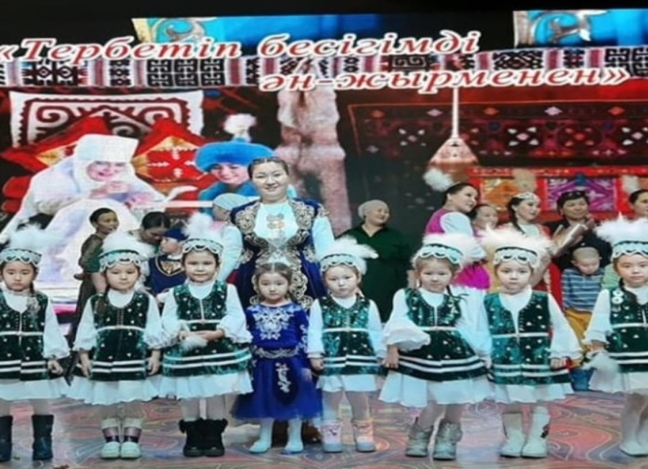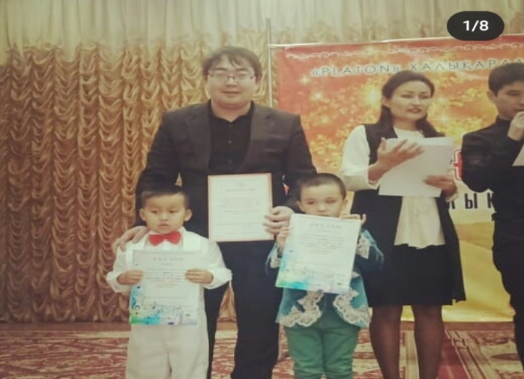

Сабақтастық сақталу үшін мектепке дейінгі кезеңде-жас ерекшелігіне сәйкес баланың өзін-өзі бағалауының сақталуы, танымдық және тұлғалық дамуы, қоршаған ортамен байланыс жасауға дайындығы қарастырылған. Атап көрсететін болса, балалардың білуге деген құмарлығын дамыту;балалардың өздігінен шығармашылық жұмыс тапсырмаларын шеше білу қабілетін дамыту;балалардың интеллектуалдық және тұлғалық дамуына бағытталған шығармашылық қиялын дамыту;тілдік қарым-қатынасын дамыту.
Жас маманның ең бірінші ұжымда бейімделе алуына назар аударылған. Жас мамандармен арнайы жұмыс жоспарына сәйкес жүйелі жұмыс жүргізіледі. Мақсаттары: Мектепке дейінгі ұйымдағы оқыту мен тәрбиелеу үрдісін жетілдіру. Жас педагогтарға білімдік, тәрбиелік, дамытушылық мүмкіндіктерін арттыра білу жолдарын таныстырып, меңгерту. Жас мамандарға әдістемелік көмек көрсету. Парасатты жеке тұлғаны қалыптастыру.
Міндеттері: Педагогтың кәсіби деңгейін оның қажеттіліктерін, қиындықтарын, жетістіктерін ескере отырып көтеру;
- жас мамандардың мектепке дейінгі ұйым жұмысына қызығушылығын арттыра отырып, оны жандандыруға атсалысуға икемдеу;
- өз білімін жетілдіру бойынша қызметін жаңадан бастаған педагогтардың сұраныстарын қанағаттандыру үшін жағдай жасау;
Күтілетін нәтиже:·Қызметін жаңадан бастаған педагогтардың мекемеге бейімделуі;Тәжірибелік жеке, өз бетінше тәрбиелеу дағдыларын, оқытуларын жандандыру;Қызметін жаңадан бастаған педагогтардың жаңа технологияларды жұмысында пайдалану;
Мектепке дейінгі тәрбие мен білім беру сапасын үздіксіз жетілдіруді қамтамассыз ету;
Жас мамандардың кәсіби өсуі үшін жағдай туғызу, бейімделуге кері әсер ететін проблемаларды жою, жас маманның кәсіби қызметіне табысты енуіне қолдау көрсету мақсатында тәлімгерлік бекіліп, бірлесе отырып жұмыстар жүргізілуде.
«Қазақстанның әлемдік білім беру кеңістігіне шығу үшін білімді ұрпақ, білікті маман болу қажет» екендігіне басты назарға қойған балабақша ұжымы педагог қызметкерлермен жоспарлы түрде жұмыстар жүргізілген. Педагог қызметкерлерді аттестациядан өткізу жоспары, әдістемелік бірлестік жұмыс жоспары, педагог қызметкерлердің біліктілігін арттыру бойынша жұмыстар, білім беру процесінің ашық көрсетілімдері, әдістемелік және педагогикалық кеңестер уақытымен өткізіліп отырады.
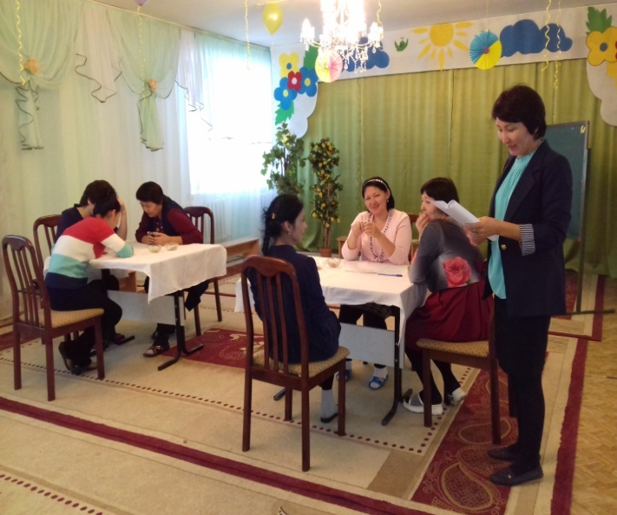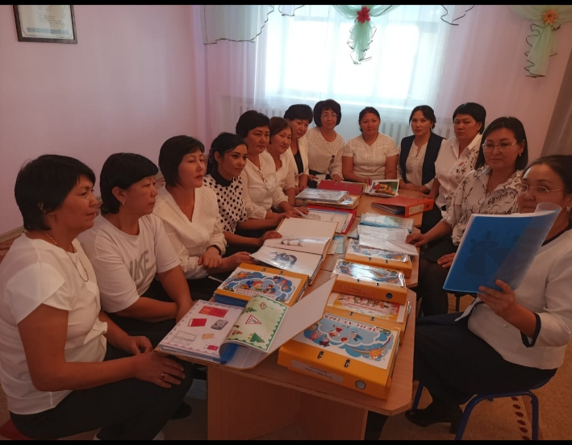

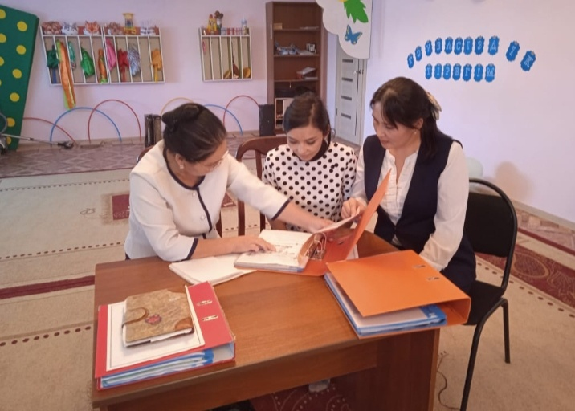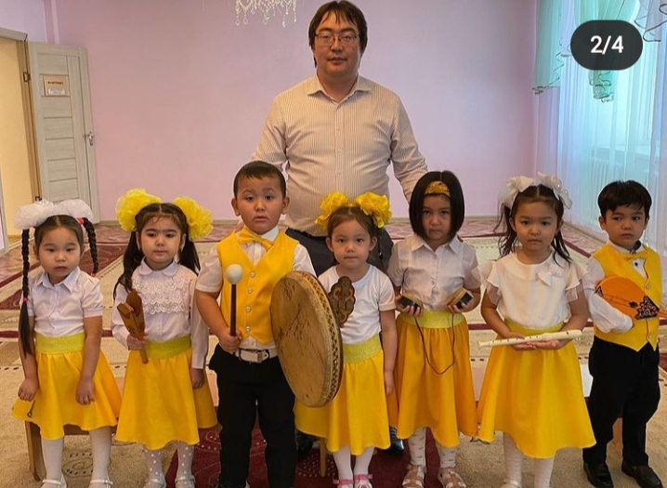

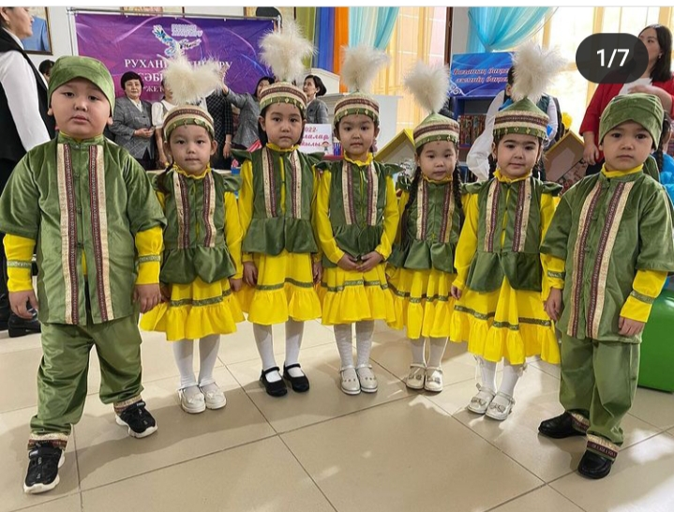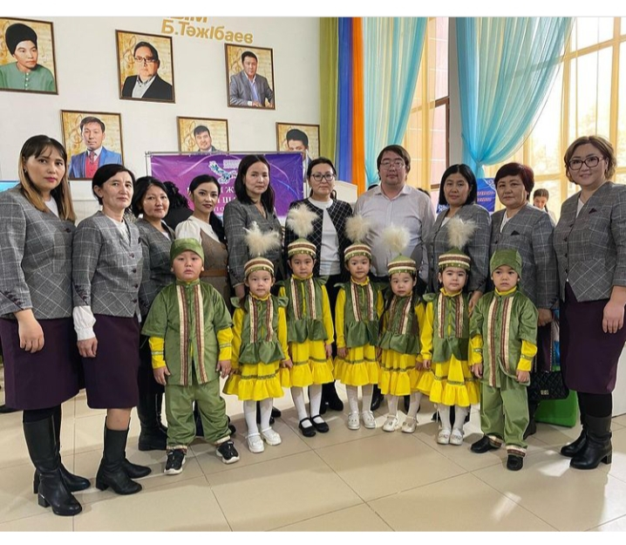

2018-2022 оқу жылдары аралығында Қазақстан Республикасы Білім және ғылым министрінің м.а. 2008 жылы мамырдағы №272 бұйрығымен бекітілген «Мектепке дейінгі тәрбие мен оқыту, бастауыш, негізгі орта, жалпы орта және қосымша білім беру ұйымдарында педагогикалық кеңес қызметінің және оны сайлау тәртібінің үлгілік қағидаларының» 3 тарауының 9 тармағы негізінде педагогикалық кеңес отырысы жоспарлы түрде5 рет ұйымдастырылған. Педагогикалық кеңес отырыстарына хаттама толтырылған. Педагогикалық кеңестің кезекті отырысында төраға өткен педагогикалық кеңес шешімінің орындалу нәтижесі туралы қорытынды шығару арқылы басталып, нақты және сауатты, жан-жақты жазылған. Педагог кадрлар жұмыстарының сұрақтары әкімшілік педагогикалық кеңестерде, кәсіподақ және өндірістік отырыстарда қарастырылған. Педагогикалық процестің ең маңызды көрсеткіштерінің бірі жұмыс нәтижесін сараптау болып саналса, мектепке дейінгі мекемеде әр жылға оқу тәрбие жұмысының қорытындысы бойынша мониторинг жасалған.
Мектепке дейінгі мекеме кадрларының еңбегін бағалау жұмыстары жақсы жолға қойылған. Педагог қызметкерлер мектепке дейінгі мекеме ішілік марапаттаулар мен қатар аудандық, облыстық, республикалық марапаттарға ие.
2018-2019 оқу жылы бойынша
РЕСПУБЛИКАЛЫҚ деңгейде
1 | Келимбердиева Б | Қазақстан Педагогтар қауымдастығы .  Диплом және төсбелгі
2 | Лепес Л.Б | Қазақстан Педагогтар қауымдастығы .  Диплом және төсбелгі
3 | Жаксылыкова М | Қазақстан Педагогтар қауымдастығы .  Диплом және төсбелгі
4 | Шаңдин Е | Халықаралық Педагогика және Инновациялық ғылым академиясы Мадақтама
5 | Жантаева М | Халқаралық ғылым мен білімді қолдау орталығы  ДИПЛОМ І орын
6 | Жақсылықова М | Халқаралық ғылым мен білімді қолдау орталығы  ДИПЛОМ І орын
7 | Усманова Э | Халқаралық ғылым мен білімді қолдау орталығы  ДИПЛОМ І орын
8 | Жантаева М | Республикалық балалар мен оқушылар шығармашылығына арналған орталық ДИПЛОМ
9 | Шонаева К | Республикалық балалар мен оқушылар шығармашылығына арналған орталық ДИПЛОМ
10 | Жаксылыкова М | Республикалық балалар мен оқушылар шығармашылығына арналған орталық ДИПЛОМ
11 | Бекенова Ғ | Халқаралық ғылым мен білімді қолдау орталығы  ДИПЛОМ
ОБЛЫСТЫҚ деңгейде
1 | Лепес Л.Б | Ақтөбе облысы білім басқармасынының ҚҰРМЕТ ГРАМОТАСЫ
2 | Лепес Л.Б | «Қазақстан салалық білім және ғылым қызметкерлері кәсіптік одағының Ақтөбе облыстық ұйымы» қоғамдық бірлестігі Құрмет грамотасы
3 | Шаңдин Е | Ақтөбе облысы бойынша Өрлеу біліктілігін арттыру иститутының II дәрежелі ДИПЛОМЫ
4 | Шонаева К | Ақтөбе облысы бойынша Өрлеу біліктілігін арттыру иститутының II дәрежелі ДИПЛОМЫ
5 | Санакаева А | Ақтөбе облысы бойынша Өрлеу біліктілігін арттыру иститутының I дәрежелі ДИПЛОМЫ
6 | Жаксылыкова М | Ақтөбе облысы бойынша Өрлеу біліктілігін арттыру иститутының I дәрежелі ДИПЛОМЫ
7 | Шаңдин Е | «Platon»Халықаралық білім дамыту орталығы
8 | Лепес | Ақтөбе облысы бойынша Өрлеу біліктілігін арттыру иститутының I дәрежелі ДИПЛОМЫ
АУДАНДЫҚ деңгейде
1 | Тажибаева Н | «Нұр Отан» партиясы Байғанин аудандық филиалының АЛҒЫСЫ
2 | Жаймагамбетова Ж | «Нұр Отан» партиясы Байғанин аудандық филиалының АЛҒЫСЫ

2019-2020 оқу жылы бойынша
РЕСПУБЛИКАЛЫҚ деңгейде
1 | Жаксылыкова М | Республикалық балалар мен жасөспірімдер арасындағы өнер байқауыи ДИПЛОМ
2 | Жантаева М | Пони республикалық сайыстан диплом
3 | Усманова Э | Республикалық «Жас өркен» шығармашылық байқауы  АЛҒЫС ХАТ
4 | УсмановаЭ | Республикалық шығармашылық байқау ДИПЛОМ
5 | Бекенова Ғ | Халқаралық ғылым мен білімді қолдау орталығы  ДИПЛОМ І орын
6 | Мажикова Ж | Халқаралық ғылым мен білімді қолдау орталығы  ДИПЛОМ І орын
7 | Тажибаева Н | Халқаралық ғылым мен білімді қолдау орталығы  ДИПЛОМ І орын
8 | Усманова э | Пони республикалық сайыстан диплом
9 | Жаксылыкова М | Пони республикалық сайыстан диплом
10 | Лепес Л | Халқаралық ғылым мен білімді қолдау орталығы  ДИПЛОМ І орын
11 | Шонаева К | Халқаралық ғылым мен білімді қолдау орталығы  ДИПЛОМ І орын
12 | Жантаева М | Алтын ғасыр шығармашылық орталығы ДИПЛОМ
13 | Смайлова Д | «AL-FARABY»Республикалық білімді қолдау орталығы  АЛҒЫС ХАТ
14 | Шонаева К | Республикалық өрлеу порталы ҚҰРМЕТ ГРАМОТАСЫ
15 | Келимбердиева Б | Республикалық балалар мен жасөспірімдер сайты  ДИПЛОМ
16 | Бекенова Ғ | Республикалық балалар мен жасөспірімдер сайты  ДИПЛОМ
17 | Тажибаева Н | «Мың бала» интелектуалды білім порталы АЛҒЫС ХАТ
18 | Мажикова Ж | «Мың бала» интелектуалды білім порталы АЛҒЫС ХАТ
ОБЛЫСТЫҚ деңгейде
1 | Санакаева А | Ақтөбе облыстық ғылыми-тәжірибелік орталығы  Алғыс хат
2 | Шонаева К | «Қазақстан салалық білім және ғылым қызметкерлері кәсіптік одағының Ақтөбе облыстық ұйымы» қоғамдық бірлестігі Құрмет грамотасы
3 | Шонаева К | Ақтөбе облыстық ғылыми-тәжірибелік орталығы  Алғыс хат
4 | Бекенова Ғ | «Қазақстан салалық білім және ғылым қызметкерлері кәсіптік одағының Ақтөбе облыстық ұйымы» қоғамдық бірлестігі АЛҒЫС ХАТ
АУДАНДЫҚ деңгейде
1 | Жаксылыкова М | Байғанин аудандық білім бөлімінің АЛҒЫС ХАТЫ
2 | Тажибаева Н | Байғанин аудандық білім бөлімінің АЛҒЫС ХАТЫ
3 | Усманова Э | Байғанин аудандық білім бөлімінің АЛҒЫС ХАТЫ

2020-2021 оқу жылы бойынша
РЕСПУБЛИКАЛЫҚ деңгейде
1 | Жаксылыкова М | Халықаралық педагогикалық шеберлікті арттыру академиясы Диплом І дәрежелі
2 | Лепес Л.Б | ҚР Білім және Ғылым Министрлігі Алғыс хат
3 | Келимбердиева Б | Халықаралық педагогикалық шеберлікті арттыру академиясы Диплом І дәрежелі
4 | Имова Г | Республикалық өнер байқауы ҚҰРМЕТ ГРАМОТАСЫ
5 | ЖантаеваМ | ҚР ақпаратжәне қоғамды даму министрлігі  ІІІ дәрежелі Диплом
6 | Шонаева К | «Мың бала» интелектуалды білім порталы ДИПЛОМ
7 | Жаксылыкова М | Пони республикалық сайыстан диплом
8 | Имова Г | Пони республикалық сайыстан диплом
9 | Тажибаева Н | Пони республикалық сайыстан диплом
10 | Шонаева К | Пони республикалық сайыстан диплом
11 | Муратова А | «Мың бала» интелектуалды білім порталы ДИПЛОМ
12 | Муратова А | Республикалық онлайн өнерпаздар байқауы ДИПЛОМ
13 | Имова Г | «Мың бала» интелектуалды білім порталы ДИПЛОМ
14 | Усманова Э | Республикалық балалар мен жасөспірімдер сайты  ДИПЛОМ
15 | Муратова А | Республикалық балалар мен жасөспірімдер сайты  ДИПЛОМ
16 | Ілжан Г | Республикалық балалар мен жасөспірімдер сайты  ДИПЛОМ
17 | Смайлова Д | Республикалық балалар мен жасөспірімдер сайты  ДИПЛОМ
18 | Келимбердиева Б | Республикалық балалар мен жасөспірімдер сайты  ДИПЛОМ
19 | Мажикова Ж | «Ustas tilegi» Республикалық ғылыми әдістемелік орталығы ДИПЛОМ ІІ –дәрежелі
20 | Келимбердиева Б | Республикалық «Үздік педагог» байқауы  ДИПЛОМ
21 | Шонаева К | «Мың бала» интелектуалды білім порталы ДИПЛОМ
22 | Тажибаева Н | «Мың бала» интелектуалды білім порталы ДИПЛОМ
23 | Келимбердиева Б | Республикалық «Болашақ жұлдыз» өнер байқауы  ДИПЛОМ
ОБЛЫСТЫҚ деңгейде
1 | Ілжан Г | Ақтөбе облыстық ғылыми тәжірибелік орталығының ІІ дәрежелі Диплом
2 | Имова Г | Ақтөбе облыстық ғылыми тәжірибелік орталығының ІІ дәрежелі Диплом
3 | Мажикова Ж | Ақтөбе облысы білім басқармасы  Құрмет грамотасы
4 | Бекенова Ғ | Ақтөбе облысы білім басқармасы  АЛҒЫС ХАТ
5 | Жантаева М | Ақтөбе облысы бойынша Өрлеу біліктілігін арттыру иститутының II дәрежелі ДИПЛОМЫ
6 | Амангосова Э | Ақтөбе облысы бойынша Өрлеу біліктілігін арттыру иститутының АЛҒЫС ХАТЫ
7 | Жаксылыкова М | Ақтөбе облысы білім басқармасы  АЛҒЫС ХАТ
8 | Мажикова Ж | Ақтөбе облыстық ғылыми тәжірибелік орталығының ІІ дәрежелі Диплом
9 | Шаңдин Е | Ақтөбе облыстық ғылыми тәжірибелік орталығының ІІ дәрежелі Диплом
10 | Санакаева А | Ақтөбе облыстық ғылыми тәжірибелік орталығының І дәрежелі Диплом
АУДАНДЫҚ деңгейде
1 | Ілжан Г | Байғанин аудандық білім бөлімінің  АЛҒЫС ХАТЫ
2 | Имова Г | Байғанин аудандық білім бөлімінің  АЛҒЫС ХАТЫ
3 | Амангосова Э | Байғанин аудандық білім бөлімінің  АЛҒЫС ХАТЫ

2021-2022 оқу жылы бойынша
РЕСПУБЛИКАЛЫҚ деңгейде
1 | Жаксылыкова М | ПЕДАГОГ-Республикалық озат педагогтар порталы  Диплом І дәрежелі
2 | Имова Г | «Serpin» білім және иновация ұлттық палатасы  Құрмет Грамотасы
3 | Санакаева А | «Serpin» білім және иновация ұлттық палатасы  Құрмет Грамотасы
4 | Шонаева Е | «Serpin» білім және иновация ұлттық палатасы  Құрмет Грамотасы
5 | Лепес Л.Б | «Қазақстан салалық білім және ғылым қызметкерлері кәсіптік одағының» қоғамдық бірлестігі Құрмет грамотасы Республикалық
6 | Санакаева А | Республикалық «Самғау» шығармашылық байқауы.  АЛҒЫС ХАТ
7 | Шонаева К | «Ustas tilegi» Республикалық ғылыми әдістемелік орталығы ДИПЛОМ І –дәрежелі
8 | Жантаева М | «Ustas tilegi» Республикалық ғылыми әдістемелік орталығы ДИПЛОМ І –дәрежелі
9 | Амангосова Э | KNO.KZ-Қазақстандық интелектуалды олимпиада  ДИПЛОМ ІІІ дәрежелі
10 | Санакаева А | «Мың бала» интелектуалды білім порталы І дәрежелі ДИПЛОМ
11 | Жаксылыкова М | Балбұлақ Республикалық балалар мен жасөспірімдер сайтыДИПЛОМ
12 | Айтжан Ш | Балбұлақ Республикалық балалар мен жасөспірімдер сайтыДИПЛОМ
13 | Жаксылыкова М | Балбұлақ Республикалық балалар мен жасөспірімдер сайты ҚҰРМЕТ ГРАМОТАСЫ
14 | Айтжан Ш | Балбұлақ Республикалық балалар мен жасөспірімдер сайты ҚҰРМЕТ ГРАМОТАСЫ
15 | Санакаева А | Балбұлақ Республикалық балалар мен жасөспірімдер сайты ДИПЛОМ
16 | Ілжан Г | Балбұлақ Республикалық балалар мен жасөспірімдер сайты ҚҰРМЕТ ГРАМОТАСЫ
17 | Санакаева А | Балбұлақ Республикалық балалар мен жасөспірімдер сайты ҚҰРМЕТ ГРАМОТАСЫ
18 | Ілжан Г | «Serpin» білім және иновация ұлттық палатасы  Құрмет Грамотасы
ОБЛЫСТЫҚ деңгейде
1 | Ілжан Г | Ақтөбе облысы бойынша Өрлеу біліктілігін арттыру иститутының Алғыс хат
2 | ШонаеваК | Ақтөбе облыстық ғылыми-тәжірибелік орталығы  ІІ дәрежелі ДИПЛОМ
3 | Амангосова Э | Ақтөбе облыстық ғылыми-тәжірибелік орталығы  ІІ дәрежелі ДИПЛОМ
4 | Амангосова Э | Ақтөбе облыстық ғылыми-тәжірибелік орталығы  АЛҒЫС ХАТ
5 | Усманова Г | Ақтөбе облыстық білім басқармасы АЛҒЫС ХАТ
6 | Санакаева А | Ақтөбе облыстық ғылыми-тәжірибелік орталығы  ІІІ дәрежелі ДИПЛОМ
АУДАНДЫҚ деңгейде
1 | Шаңдин Е | Байғанин аудандық білім бөлімінің АЛҒЫС ХАТЫ
2 | Лепес Л.Б | Байғанин аудандық білім бөлімінің АЛҒЫС ХАТЫ
3 | Муратова А | Байғанин аудандық білім бөлімінің АЛҒЫС ХАТЫ
4 | Ілжан Г | Байғанин аудандық білім бөлімінің АЛҒЫС ХАТЫ
5 | Имова Г | Байғанин аудандық білім бөлімінің АЛҒЫС ХАТЫ

Тәрбиеленушілердің марапаттары
2018-2019 оқу жылы бойынша

ХАЛЫҚАРАЛЫҚ деңгейде
1 | Шоқанова А | Пони республикалық сайыстан Сертификат
2 | Шаттыққызы Т | Пони республикалық сайыстан Сертификат
3 | Мұратбай Н | Пони республикалық сайыстан Сертификат
4 | Кенжебай Е | Пони республикалық сайыстан диплом
5 | Тұрлыбаева І | Пони республикалық сайыстан диплом

РЕСПУБЛИКАЛЫҚ деңгейде
1 | Дарханүлы И | «Данышапан» шығармашылық байқау орталығының  І дәрежелі диплом
2 | Аманғос Р | «Данышапан» шығармашылық байқау орталығының  диплом
3 | Құралбай Г | Республикалық әскери патриоттық журнал ДИПЛОМ І орын
4 | Мырзағұл Ф | Республикалық әскери патриоттық журнал ДИПЛОМ ІІорын
5 | Марат А | Республикалық әскери патриоттық журнал ДИПЛОМ І орын
6 | Мұхамбетов Н | ІІІ Республикалық онлайн байқау ДИПЛОМ
7 | Серікова Е | ІІІ Республикалық онлайн байқау ДИПЛОМ
8 | Нұрланова А | Республикалық қашықтықтан өткізілген интернет байқау  ДИПЛОМ ІІ дәрежелі
9 | Амандық С | Республикалық қашықтықтан өткізілген интернет байқау  ДИПЛОМ ІІ дәрежелі
10 | Жаңбырбай Н | «Данышапан» шығармашылық байқау орталығының  Диплом І орын
11 | Қыдырбаев М | «Данышапан» шығармашылық байқау орталығының  Диплом ІІІ орын
12 | Оңайбай А | «Данышапан» шығармашылық байқау орталығының  Диплом ІІІ орын
13 | Серіков Е | «Данышапан» шығармашылық байқау орталығының  Диплом ІІ орын
ОБЛЫСТЫҚ деңгейде
1 | Дербісов З | І Республикалық фестиваль байқау ДИПЛОМ ІІІ дәрежелі
2 | Дарханұлы И | ІІІ Республикалық шығармашылық байқау І дәрежелі ДИПЛОМ
3 | Жанболатұлы Н | ІІІ Республикалық шығармашылық байқау І дәрежелі ДИПЛОМ
4 | Табынов Е | ІІІ Республикалық шығармашылық байқау ІІ дәрежелі ДИПЛОМ

2019-2020оқу жылы бойынша

Халықаралық деңгейде
Оразбай А | Пони республикалық сайыстан диплом
Шымбай Х | Пони республикалық сайыстан диплом
Бақытова Ә | Пони республикалық сайыстан диплом

РЕСПУБЛИКАЛЫҚ деңгейде
1 | Бозшина А | «Алтын ғасыр» шығармашылық орталығы Диплом
2 | Мұхамбетов Н | «ӨрлеуҚазақстан »қоғамдық қоры ДИПЛОМ І дәрежелі
3 | Жаңбырбаева А | Республикалық өрлеу порталы ДИПЛОМ Ідәрежелі
4 | Иманғали И | Республикалық өрлеу порталы ДИПЛОМ ІІдәрежелі
5 | Тайбекова А | Республикалық өнер байқауы ДИПЛОМ І орын
6 | Жаңбырбай А | Балбұлақ Республикалық балалар мен жасөспірімдер сайты ДИПЛОМ ІІ орын
7 | Берік А | Балбұлақ Республикалық балалар мен жасөспірімдер сайты ДИПЛОМ І орын
8 | Ақарыс М | «ӨрлеуҚазақстан »қоғамдық қоры ДИПЛОМ І дәрежелі
9 | Ертаева А | «ӨрлеуҚазақстан »қоғамдық қоры ДИПЛОМ І дәрежелі
10 | Жаңабай Д | «Данышапан» шығармашылық байқау орталығының  Диплом І орын
11 | Түрікпенбай Г | «Мың бала» интелектуалды білім порталы І дәрежелі ДИПЛОМ
12 | Мұрат Н | «Мың бала» интелектуалды білім порталы І дәрежелі ДИПЛОМ
13 | Сағынғалиев Б | «Мың бала» интелектуалды білім порталы І дәрежелі ДИПЛОМ
14 | Орал Н | «Мың бала» интелектуалды білім порталы І дәрежелі ДИПЛОМ
15 | Ақарыс М | Балбұлақ Республикалық балалар мен жасөспірімдер сайты ДИПЛОМ І орын
16 | Серікова Е | Балбұлақ Республикалық балалар мен жасөспірімдер сайты ДИПЛОМ І орын
17 | БерікбаеваӘ | Балбұлақ Республикалық балалар мен жасөспірімдер сайты ДИПЛОМ І орын
18 | Мұханбетов Н | Балбұлақ Республикалық балалар мен жасөспірімдер сайты ДИПЛОМ І орын
19 | Жаңбырбай А | Республикалық шығармашылық интернет байқауы  ДИПЛОМ ІІдәрежелі
20 | Ербол Е | Балбұлақ Республикалық балалар мен жасөспірімдер сайты ДИПЛОМ І орын
21 | Меделбай Е | Балбұлақ Республикалық балалар мен жасөспірімдер сайты ДИПЛОМ І орын
22 | Серікова Е | «Мың бала» интелектуалды білім порталы І дәрежелі ДИПЛОМ
23 | Табын Ә | «Мың бала» интелектуалды білім порталы І дәрежелі ДИПЛОМ
24 | Жарылғас И | «Мың бала» интелектуалды білім порталы І дәрежелі ДИПЛОМ
25 | Қуанышев М | «Мың бала» интелектуалды білім порталы І дәрежелі ДИПЛОМ
26 | Ақарыс М | «Мың бала» интелектуалды білім порталы І дәрежелі ДИПЛОМ

 |  | ОБЛЫСТЫҚ деңгейде
1 | Тынымбай З | «Новая звезда -2019» конкурс ДИПЛОМ І орын

2020-2021 оқу жылы бойынша

Халықаралық деңгейде

Серікова Е | Пони республикалық сайыстан диплом
Табынова Ә | Пони республикалық сайыстан диплом
Жарылғас И | Пони республикалық сайыстан диплом
Ислам Ж | Пони республикалық сайыстан диплом
Меделбай Е | Пони республикалық сайыстан диплом
Табынбаев Н | Пони республикалық сайыстан Сертификат
Берікбаева Ә | Пони республикалық сайыстан Сертификат
Ислам Ж | Пони республикалық сайыстан Сертификат
Сағындыққызы Н | Пони республикалық сайыстан Сертификат
Серікова Е | Пони республикалық сайыстан Сертификат
Табынова Ә | Пони республикалық сайыстан Сертификат
Жарылғас И | Пони республикалық сайыстан Сертификат

РЕСПУБЛИКАЛЫҚ деңгейде
1 | Ертаева А | «Алтын ғасыр» шығармашылық орталығы  МАҚТАУ ҚАҒАЗЫ
2 | Жаңбырбаев А | Республикалық «Қыс қызығы» шығармашылық байқауы І  ДИПЛОМ
3 | Жетпісбай А | Республикалық»Самғау» өнер байқауы ДИПЛОМ І ОРЫН
4 | Сағынғали Б | Республикалық Өрлеу порталы ДИПЛОМ І орын
5 | Розбаева И | Республикалық өнер байқауы ДИПЛОМ
6 | Ұлықпан М | Балбұлақ Республикалық балалар мен жасөспірімдер сайты ДИПЛОМ ІІ орын
7 | Меделбай Е | Балбұлақ Республикалық балалар мен жасөспірімдер сайты ДИПЛОМ І орын
8 | Жарылғас И | «Мың бала» интелектуалды білім порталы І дәрежелі ДИПЛОМ
9 | Төрехан А | «Мың бала» интелектуалды білім порталы І дәрежелі ДИПЛОМ
10 | Қалдыбай М | Сурет ,қолөнер ІІІ республикалық байқауы
11 | Қанат С | «Мың бала» интелектуалды білім порталы І дәрежелі ДИПЛОМ
12 | Жаңбырбай А | «Мың бала» интелектуалды білім порталы І дәрежелі ДИПЛОМ

2021-2022оқу жылы бойынша
РЕСПУБЛИКАЛЫҚ деңгейде
1 | Нұрберген Х | Балбұлақ Республикалық балалар мен жасөспірімдер сайты  ДИПЛОМ І ОРЫН
2 | Мамаева С | Балбұлақ Республикалық балалар мен жасөспірімдер сайты  ДИПЛОМ І ОРЫН
3 | Нұрберген И | Балбұлақ Республикалық балалар мен жасөспірімдер сайты  ДИПЛОМ І ОРЫН
4 | Зинадинов Қ | Балбұлақ Республикалық балалар мен жасөспірімдер сайты  ДИПЛОМ І ОРЫН
5 | Қалдыбайқызы М | Республикалық бала«Serpin» білім және иновация ұлттық палатасы  ДИПЛОМ лар сурет сайысы ДИПЛОМ І орын
6 | Асқарбай С | «Serpin» білім және иновация ұлттық палатасы  ДИПЛОМ І орын
7 | Оңайбай Р | «Serpin» білім және иновация ұлттық палатасы  ДИПЛОМ
8 | Тайбекова А | «Serpin» білім және иновация ұлттық палатасы  ДИПЛОМ
9 | Әбілхайыр Е | «Serpin» білім және иновация ұлттық палатасы  ДИПЛОМ
10 | Дүйсенбин Д | «Serpin» білім және иновация ұлттық палатасы  ДИПЛОМ«Serpin» білім және иновация ұлттық палатасы  ДИПЛОМ
11 | Дауылбай Я | «Serpin» білім және иновация ұлттық палатасы  ДИПЛОМ
12 | АсылбекӘ | «Serpin» білім және иновация ұлттық палатасы  ДИПЛОМ
13 | НұрболатқызыІ | «Serpin» білім және иновация ұлттық палатасы  ДИПЛОМ
14 | Нығмет М | «Serpin» білім және иновация ұлттық палатасы  ДИПЛОМ
15 | Жетпісбай А | «Serpin» білім және иновация ұлттық палатасы  ДИПЛОМ
16 | Зинадинова Е | «Serpin» білім және иновация ұлттық палатасы  ДИПЛОМ
17 | Қозыбай А | «Serpin» білім және иновация ұлттық палатасы  ДИПЛОМ
18 | Ниязбекова А | «Serpin» білім және иновация ұлттық палатасы  ДИПЛОМ
19 | Шаттыққызы А | «Serpin» білім және иновация ұлттық палатасы  ДИПЛОМ
20 | ТүрікпенбайГ | «Serpin» білім және иновация ұлттық палатасы  ДИПЛОМ
21 | Нұрболатқызы І | Балбұлақ Республикалық балалар мен жасөспірімдер сайты  ДИПЛОМ І ОРЫН
22 | Ідіріс А | Балбұлақ Республикалық балалар мен жасөспірімдер сайты  ДИПЛОМ І ОРЫН
23 | Аманкелді Р | Балбұлақ Республикалық балалар мен жасөспірімдер сайты  ДИПЛОМ І ОРЫН
24 | Жәнібек Х | Балбұлақ Республикалық балалар мен жасөспірімдер сайты  ДИПЛОМ І ОРЫН
25 | Оңайбай Р | Балбұлақ Республикалық балалар мен жасөспірімдер сайты  ДИПЛОМ І ОРЫН
26 | Дауылбай Я | Балбұлақ Республикалық балалар мен жасөспірімдер сайты  ДИПЛОМ І ОРЫН
27 | Асқарбай С | Балбұлақ Республикалық балалар мен жасөспірімдер сайты  ДИПЛОМ І ОРЫН
28 | Шаттыққызы А | BILGEN ұлттық авторлық методика және бағалау орталығы  ДИПЛОМ І ОРЫН
29 | Түрікпенбай Г | BILGEN ұлттық авторлық методика және бағалау орталығы  ДИПЛОМ І ОРЫН
30 | Серіков Ә | BILGEN ұлттық авторлық методика және бағалау орталығы  ДИПЛОМ І ОРЫН
31 | Әбдіғали Р | BILGEN ұлттық авторлық методика және бағалау орталығы  ДИПЛОМ І ОРЫН
32 | Нұрберген И | BILGEN ұлттық авторлық методика және бағалау орталығы ДИПЛОМ
33 | Ерланова Т | BILGEN ұлттық авторлық методика және бағалау орталығы ДИПЛОМ
34 | Қожағали А | BILGEN ұлттық авторлық методика және бағалау орталығы ДИПЛОМ

3. Білікті қызметкерлердің болуы

Балабақшада 18 педагог қызметкер жұмыс жасайды. Мектепке дейінгі педагог қызметкерлердің штаттық кестесі ҚР Үкіметінің 2008 жылғы 30 қаңтардағы №77 қаулысымен бекітілген мектепке дейінгі мекеменің үлгі штаттық кестесіне сәйкес құрылып, аудандық білім бөлімінің бұйрығымен бекітілген.
Балабақшада 12 тәрбиеші ,олардың барлығының мектепке дейінгі білімдері бар.18 педагогтың барлығы қайта даярлау және білім жетілдіру курсынан өткен.

Педагог қызметкерлер туралы мәлімет.
№ | Педагог аты жөні | Туған жылы айы, күні. | Атқаратын лауазымы | Білімі | Педагогикалық еңбек өтілі |  | Біліктілік санаты, алған жылы
 |  |  |  |  | жалпы | қызметі бойынша
1 | Амангосова Эленора Мухтаровна | 04.07.1983ж | Меңгеруші | Жоғары | 11,6 | 6 | Үшінші  Санатты  Басшы  29.12.2021ж  №204
2 | Лепес  Ләззат  Бапайқызы | 14.10.1966ж | Әдіскер | Жоғары | 30 | 13,5 | Педагог –  зерттеуші  №354  24.12.2021ж
3 | Мажикова Жансая Үсенқызы | 11.04.1989 | Психолог | Жоғары | 12 | 12 | І- санат  №76  28.03.2018ж
4 | Жаксылыкова Мейрамгул  Муратовна | 02.01.1972ж | Тәрбиеші | Арнаулы орта | 12,2 | 6 | І -санат  № 113  27.07.2020ж
5 | Жауымбаева Бағылан Терекбайқызы | 16.08.1991ж | Тәрбиеші | Арнаулы орта | 5 | 5
6 | Муратова Айнур Максимовна | 01.10.1981 ж | Тәрбиеші | Арнаулы орта | 18,2 | 13,5 | ІІ- санат  №2  30.04.2019ж
7 | Ілжан Гүлзира Кеңесбайқызы | 02.04.1971ж | Тәрбиеші | Жоғары | 13,5 | 13,5 | Педагог –  зерттеуші  №354  24.12.2021ж
8 | Айтжан Шаттық  Қыдырбайқызы | 14.12.1993ж | Тәрбиеш | Жоғары | 7 | 7
9 | Санакаева Алия Койшыбековна | 07.11.1980ж | Тәрбиеші | Жоғары | 17 | 13,5 | І -санат  № 113  27.07.2020ж
10 | Имова Гүлбану Жексенбаевна | 03.12.1988ж | Тәрбиеші | Жоғары | 13 | 13 | Педагог-  Сарапшы  №198/1  23.12.2021ж
11 | Шонаева Кенжегуль Мендихановна | 21.08.1973ж | Тәрбиеші | Жоғары | 15,3 | 13,5 | жоғары санат  № 102  15.05.2020ж
12 | Бекенова Галия Мусиркеповна | 09.09.1963ж | Тәрбиеші | Арнаулы орта | 26 | 13,5
13 | Усманова Эльмира Ангелиновна | 27.08.1973ж | Тәрбиеші | Жоғары | 16,7 | 13,5 | І- санат  №76  28.03.2018ж
14 | Жантаева Мейрамгүл Жантаевна | 04.03.1970ж | Тәрбиеші | Арнаулы орта | 16,9 | 13,5
15 | Жаймаганбетова Жанар  Бактыгалиевна | 07.10.1971ж | Тәрбиеші | Арнаулы орта | 18,5 | 13,5 | ІІ-санат  №1  18.07.2020ж
16 | Тажибаева Нурлыгуль Жылкыбаевна | 10.11.1975 | Логопед  -0,5 | Жоғары | 15 | 5 | Педагог  Модератор  №24  06.12.2021ж
17 | Шаңдин Ерболат Аманғосұлы | 24.06.1991 | музыка жетекшісі | Жоғары | 10,1 | 10,1 | Педагог-  Сарапшы  №198/1  23.12.2021ж
18 | Ермекбаева Жупаргул  Сырлыбаевна | 16.05.1984ж | Логопед  -05 | Жоғары | 12,9 | 5

Педагог қызметкерлердің сапалық құрамы

№ | Оқу жылдары | Барлық педагогтар саны | Мектепке дейінгі жоғарғы білімі барлар | Жоғарғы педагогикалық білімі барлар | Мектепке дейінгі арнаулы орта білімі барлар | Арнаулы орта білімі барлар | Пед. білімі жоқтар
1 | 2018-2019 | 18 | 2 | 9 | 7 | 9 | -
2 | 2019-2020 | 18 | 3 | 10 | 7 | 8 | -
3 | 2020-2021 | 18 | 4 | 11 | 7 | 7 | -
4 | 2021-2022 | 18 | 6 | 12 | 6 | 6 | -

Оқу жылы | Барлық педагогтар | Жоғары санат | Педагог  Зерттеуші | І  санат | Педагог  сарапшы | ІІ санат | Педагог  модератор | Санаты жоқ
2018-2019 | 18 | 1 | - | 8 | - | 5 | - | 4
2019-2020 | 18 | 1 | - | 8 | - | 6 | - | 3
2020-2021 | 18 | 2 | - | 10 | - | 4 | - | 2
2021-2022 | 18 | 1 | 2 | 4 | 2 | 2 | 1 | 6
Педагогтардың біліктілік санат деңгейі

Барлық біліктілігін арттырған яғни курстан өткен педагогтар

№ | Оқу жылдары | Педагогтар саны | Облыстық | Республикалық
1 | 2018-2019 | 18 | 4 | 0
2 | 2019-2020 | 18 | 4 | 0
3 | 2020-2021 | 18 | 5 | 0
4 | 2021-2022 | 18 | 9 | 0

Қазақстан Республикасының 2019 жылғы 27 желтоқсандағы №293-VI «Педагог мәртебесі» туралы Заңының 7 бабы педагогтің кәсіптік қызметін жүзеге асыру кезіндегі құқықтарының 12 тармағына сәйкес, бес жылда бір реттен сиретпей біліктілігін арттыру талаптары бойынша балабақшадағы 18 педагогтың барлығы бес жыл ішінде біліктілігін арттырған. Ол 94 % құрап отыр.

Педагог қызметкерлердің еңбек өтілдері бойынша көрсеткіштері
№ | Оқу жылдары | Педагогтар саны | 1-5 жылға дейін | 5-10 жылға дейін | 10-20 жылға дейін | 20 жылдан жоғары
1 | 2018-2019 | 18 | 2 | 5 | 9 | 2
2 | 2019-2020 | 18 | 2 | 3 | 10 | 3
3 | 2020-2021 | 18 | 1 | 1 | 13 | 3
4 | 2021-2022 | 18 | - | 1 | 14 | 3

Педагог қызметкерлердің жастары бойынша көрсеткіштері
№ | Оқу жылдары | Педагогтар саны | 20-30 жас | 30-40 жас | 40-50 жас | 50-60 жас | 60 жастан жоғары
1 | 2018-2019 | 18 | 4 | 4 | 8 | 2 | -
2 | 2019-2020 | 18 | 2 | 6 | 8 | 2 | -
3 | 2020-2021 | 18 | 2 | 5 | 8 | 3 | -
4 | 2021-2022 | 18 | 1 | 7 | 7 | 3 | -

Ұсыныстар:
- Педагог қызметкерлердің жалпы санынан «педагог зерттеуші», «педагог-шебер» біліктілік санаттары бар педагогтар үлесін көбейту жұмыстары қолға алынсын;
Қорытынды:
- Мектепке дейінгі мекемеде кадрлық жұмыс жүйеге қойылған;
- Кадрлардың іс қағаздар, құжаттары талапқа сай жүргізілген;
- Педагог қызметкерлердің сапалық құрамы жоғары деңгейде, базалық білімдері бар.

4. Қолжетімді білім беру үшін жағдай жасау
Топтағы заттық дамыту орталықтар жас ерекшеліктеріне сай құрылған, бөбекжай балабақшадағы топтардың барлығы балалардың жас ерекшелігіне сай жабдықталып, безендірілген, қажетті көрнекілік құралдармен қамтамасыз етілген. Балалардың денсаулығын және өмірін сақтаудағы қауіпсіздік ережелері қатаң сақталған. Қабылдау бөлмесінде ата аналарға арналған ақпарат бұрыштары, жылжымалы папкалары бар. Онда ата аналарға арналған педагогикалық және дәрігерлік кеңестер мен хабарландырулар, балалардың жеткен жетістіктері туралы ақпараттар берілген. Топтарда «Жолда жүру ережесі»,«Құрылысшы» , «Дәріхана ойындары» , «Қазақы үй» , «Табиғат» , «Біз кезекшіміз»,бұрыштары сюжеттік рөлдік ойындардың құрал жабдықтары жинақталған, бөлме өсімдіктері өсіріледі. Топта балалардың ой өрісін, тілдерін дамыту мақсатында лото, мозайка, үстел үсті және әр түрлі құрастырмалы ойыншықтар жинағы бар. Театрлық іс әрекеттерін және шығармашылық қабілеттерін дамыту мақсатында драматизациялауға арналған қуыршақтар, үстел үсті театрлар, көлеңкелі театрларының атрибуттары жинақталған. Топ тәрбиешілерінің көрнекіліктері эстетикалық талғамға сай жасалған.
Топ құжаттары талапқа сай жинақталған. Ата аналармен жұмыс, мектеппен сабақтастық жоспарлары құрылып, өткізілген кеңестер, дөңгелек үстел, баяндамалар, ертеңгіліктер, сауалнамалар папкаға жинақталып хаттамалары толтырылған.
Жыл сайын педагог қызметкерлер баспасөз беттеріне республикалық, облыстық деңгейде өз шығармаларын, мақалаларын тәжірибе тарату мақсатында жариялап келеді.
№ | Басылым атауы | Тақырыбы | Авторы | Басылымға шыққан жылы
1 | Облыстың ғылыми-практикалық конференциясының жинағы | «Мектеп алды даярлық балаларын педагогикалық-психологиялық қолдау» | Шонаева Кенжегул Мендихановна | 2018 ж  27 сәуір
2 | Әдіскер жаршысы журналы | «Жол ережесін білеміз бе» | Шонаева Кенжегул Мендихановна | 2018ж №2
3 | Хабаршы Республикалық ғылыми-әдістемелік журнал | «Мектеп жасына дейінгі балалардың дәстүрден тыс сурет салу арқылы қол моторикасын дамыту» | Шонаева Кенжегул Мендихановна | 2018ж №2
4 | Халқаралық ғылыми-практикалық конференция материалдары | «Кіші мектеп жасындағы білім алушыларды оқытудағы жаңа әдіс тәсілдер» | Шонаева Кенжегул Мендихановна | 2018 ж
5 | Облыстың ғылыми-практикалық конференциясының жинағы | «Мектепке дейінгі ұйымдарда білім мазмұнын жаңаша оқытудың ерекшеліктері» | Лепес Ләззат Бапайқызы | 2018 ж  27 сәуір
6 | Халқаралық ғылыми-практикалық конференция материалдары | «Мектепке дейінгі жастағы балаларға патриоттық тәрбие беру мәселелері» | Лепес Ләззат Бапайқызы | 2018 ж
7 | Өрлеу біліктілікті арттыру ұлттықорталығы | «Мектепке дейінгі мекемелердегі жаңа технологиялар,жаңа шығармашылық ізденіс» | Лепес Ләззат Бапайқызы | 2019ж
8 | Әдіскер жаршысы | Бала тәрбиесіндегі ата-ананың ролі | Лепес Ләззат Бапайқызы | 2018ж№4
9 | Хабаршы Республикалық ғылыми-әдістемелік журнал | Тәрбие-білім бастауы. | Лепес Ләззат Бапайқызы | 2018ж№4
10 | Өрлеу біліктілікті арттыру ұлттықорталығы | Мектепке дейінгі тәрбиешілердің кәсіби құзіреттілігі | Жаксылыкова Мейрамгул Муратовна | 2018 ж  27 сәуір
11 | Халқаралық ғылыми-практикалық конференция материалдары | «Сауат ашу-мектеп алды балаларына ана тілінің байлығын меңгертудің алғашқы сатысы» | Жаксылыкова Мейрамгул Муратовна  Санакаева Алия Койшыбековна | 2018 ж
12 | Әдіскер жаршысы журнал | «Мектепке дейінгі ұйымдарда баланың дамуын жүзеге асыру жағдайында ата-ана құзіреттілігін арттыру» | Жаксылыкова Мейрамгул Муратовна  Санакаева Алия Койшыбековна | 2018 ж №3
13 | Хабаршы Республикалық ғылыми-әдістемелік журнал | «Мектепке даярлық аясында ересек тәрбиеленушінің түйінді құзыреттерін қалаптастыру» | Жаксылыкова Мейрамгул Муратовна  Санакаева Алия Койшыбековна | 2018 №3
 | Әдістемелік құрал  Өрлеу біліктілікті арттыру ұлттықорталы | Сюжеттік-рөлдік ойындар | Жаксылыкова Мейрамгул Муратовна | 2018 ж
 | Облыстық ғылыми-конференциялар жинағы | Робот-болашақ кепілі | Ілжан Гүлзира Кеңесбайқызы | 2018 ж
14 | Хабаршы Республикалық ғылыми-әдістемелік журнал | «Орманға саяхат» | Шаңдин Ерболат Аманғосұлы | 2021 ж№1
 | Әдістемелік құрал  Өрлеу біліктілікті арттыру ұлттықорталығы | «Музыка бала қуанышы» | Шаңдин Ерболат Аманғосұлы | 2020 ж
15 | Халқаралық ғылыми-практикалық конференция материалдары | «МДБ танымдық белсенділігін қазақ шығармашылығы құралдарымен дамыту» | Шаңдин Ерболат Аманғосұлы | 2018 ж
 | Әдіскер жаршысы журнал | «Мектепке дейінгілерге патриоттық тәрбиедегі музыканың ролі» | Шаңдин Ерболат Аманғосұлы | 2018 ж№4
 | Конф. Матер.жинағы  Өрлеу біліктілікті арттыру ұлттықорталығы | «Жағдаяттық оқыту-STEM оқытудың бір түрі» | Ілжан Гүлзира Кеңесбайқы | 2019 ж
 | Республикалық ғылыми-практикалық конференция материалдары | Балабақшада қолдануға тиімді технологиялар | Ілжан Гүлзира Кеңесбайқы | 2019 ж
 | Облыстық ғылыми-практикалық онлайн конференция материалдары | Мектепке дейінгі ұйымдарда патриоттық және ұлттық тәрбие беру | Ілжан Гүлзира Кеңесбайқы | 2021 ж
 | Әдістемелік құрал  Өрлеу біліктілікті арттыру ұлттықорталы | Табиғатты қорғайық | Ілжан Гүлзира Кеңесбайқы | 2021 ж
 | Әдістемелік құрал  Өрлеу біліктілікті арттыру ұлттықорталығы | Сюжеттік-рөлдік ойындар | Санакаева Алия Койшыбековна | 2018 ж
16 | Ақтөбе облыстық ғылыми-тәжірибелік орталық | Эссе | Лепес Ләззат Бапайқызы | 2021ж
 | Халқаралық ғылыми-тәжірибелік конференция материалдары | «Мектеп жасына дейінгі балалардың тілін smart тенологиялар арқылы дамыту» | Амангосова Эленора Мухтаровна | 2021 ж  19 қараша
 | Халқаралық ғылыми-тәжірибелік  конференция материалдары | «Үш тұғырлы тіл-баянды болашақтың кепілі» | Амангосова Эленора Мухтаровна | 2019 ж
 | Халқаралық ғылыми-практикалық конференция материалдары | Қазіргі таңдағы иновациялық технологиялар түрлері | Жантаева Мейрамгул Жантаевна | 2019 ж
 | Облыстық ғылыми-практикалық онлайн конференция материалдары | «Мектепке дейінгі ұйымда «Мәңгілік ел» идеясы аясында балаларға рухани-адамгершілік тәрбие беру» | Амангосова Эленора Мухтаровна | 2021 ж
 | Республикалық желілік ғылыми-практикалық онлайн конференция материалдары | Мектеп жасына дейінгі балаларды жалпы адамзаттық құндылықтар негізінде тәрбиелеу | Амангосова Эленора Мухтаровна | 2020 ж
 | Педагогикалық альманах | Театр қызметінің шығармашылық белсенділік арқылы баланың тілін дамыту | Амангосова Эленора Мухтаровна | Апрель-март  2020ж
 | Облыстық ғылыми-практикалық онлайн конференция материалдары | Мектепке дейінгі ұйымдарда балаларды ұлттық құндылықтарға тәрбиелеудің заманауи жолдары | Амангосова Эленора Мухтаровна | 2020 ж
 | Әдістемелік құрал  Өрлеу біліктілікті арттыру ұлттық орталығы | Ертегілер елінде | Жантаева Мейрамгул Жантаевна | 2020ж
 | Педагогикалық даму журналы | Театрланған қойылым арқыл балалардың тілін дамыту | Жантаева Мейрамгул Жантаевна | 2020 ж
 | Әдістемелік құрал  Өрлеу біліктілікті арттыру ұлттық орталығы | Мектеп жасына дейінгі балалардың сөйлеу тілін дамыту | Амангосова Эленора Мухтаровна | 2020 ж
 | Әдістемелік құрал  Өрлеу біліктілікті арттыру ұлттықорталығы | Көңілді қуыршақ театры | Имова Гүлбану Жексенбаевна | 2021 ж
 | Электронды орта  Өрлеу біліктілікті арттыру ұлттықорталығы | Ұйқыдан кейінгі сергіту жаттығулары | Имова Гүлбану Жексенбаевна | 2021 ж
 | Әдістемелік құрал  Өрлеу біліктілікті арттыру ұлттықорталығы | Мектепке дейінгі ұйымдарда денсаулық сақтау технологиясы | Шонаева Кенжегул Мендихановна | 2021ж
 | Электронды орта  Өрлеу біліктілікті арттыру ұлттықорталығы | Құм сиқырлары | Шонаева Кенжегул Мендихановна | 2021ж
 | Әдістемелік құрал  Өрлеу біліктілікті арттыру ұлттықорталығы | Дамытушы ойындарды оқу тәрбие жұмыстарында қолдану | Лепес Ләззат Бапайқызы | 2021 ж
 | Электронды орта  Өрлеу біліктілікті арттыру ұлттықорталығы | Мектепке дейінгі балаларға арналған ойындар | Лепес Ләззат Бапайқызы | 2021 ж
 | Әдістемелік құрал  Өрлеу біліктілікті арттыру ұлттықорталығы | Ертегілер елінде | Бекенова Галия Мусеркеповна | 2021 ж
 | Электронды орта  Өрлеу біліктілікті арттыру ұлттықорталығы | Кел,санайық санамақ | Бекенова Галия Мусеркеповна | 2021 ж
 | Білімдегі жаңалықтар журналы | Судың маңызы мен қасиеттері | Жантаева Мейрамгул Жантаевна | 2021ж  №1
Ұсыныстар:
- Педагог қызметкерлердің іс-тәжірибелерін тарату мақсатында аудандық, облыстық, республикалық басылымдарға жариялау;
- Педагог қызметкерлердің авторлық бағдарламаларын сауатты дайындау және аудан, облыс көлемінде іс-тәжірибелері таратылсын;
Қортынды:
1. Мектепке дейінгі мекеме компьютермен, интернет желісімен қамтылған.

5. Білім алушылардың қауіпсіздігін қамтамасыз ету.

Қазақстан Республикасы Үкіметінің 2015 жылғы 3 сәуірдегі № 191 қаулысына сәйкес қолайлы жағдай және қауіпсіз орта жасау масатында бейне бақылаумен қамтамасыз етілді.Балабақшаның барлық топ бөлмелерінде, дәлізде, акт залда кіре беріс есіктер мен балабақша ауласының аумағында толық бейнебақылау камералары қондырылған. Мекемеде барлығы 12 аналогты, IP камералы, бейне бақылау камералары жұмыс жасайды. Камералардың сақтау мерзімдері 30 күндік. Ғимараттың 1 қабатында 1 бейнебақылау, музыка залында-1,асханада-1, 2 қабатында 6 топта бейнебақылау және сыртта 3 бейнебақылау камералары орналасқан. Монитор 1 қабатта, меңгеруші кабинетінде бар. Істен шыққан немесе ақау білінген бейнебақылау камералары қазіргі таңда анықталмады.
Балабақшаның бөлмелері жарықпен, жылумен қамтамасыз етілген. Бұл балалардың қауіпсіздігі үшін жасалған игі істер. Тәртіппен тәрбиенің ұштасуы қауіпсіз қоғамды қалыптастырады. Балалар қауіпсіздігін басты назарға ала отырып, білім беру жағдайларын жасау балалардың жас ерекшеліктеріне сәйкес білім дағдылары мен рухани жаңғыру бағдарламасын іске асыру мақсатында білім беру бағыттарын кіріктіріп, заттық кеңістікті дамытушы ортаны жабдықтауға, инновациялық әдістермен технологияларды қолдана отырып балалардың қажеттілігін қанағаттандыруға аса мән берілген. Атап көрсететін болса,
«Денсаулық» білім беру саласы бойынша: Балалардың өз бетінше қимыл-қозғалыс іс-әрекеттеріне, баланың дене бітімі мен психикасын қолайлы сезінуін қамтамасыз ететін, қимылды ойындар жиынтығы, доптар, атрибуттар, табан бұлшық еттерін жетілдіруге арналған, массажды төсеніштер түрлі пішінді ойын материалдары бар. Тәрбиеленушілердің мәдени–гигиеналық әдеттері мен дағдыларын кеңейтіп, жетілдіруге арналған сауықтыру-шынықтыру шаралар жоспары белгіленген.

«Әлеумет» білім беру саласы бойынша:Бейімделу процесіне ықпал ететін, мінез-құлықтың қарапайым ережелерін сақтай отырып, өз құрдастарымен ынтымақтастыққа тәрбиелейтін жағдай жасалған. Жыл мезгілдері, үй және жабайы жануарлар жинағы, ұлттық бұрыштар, ойындар, ыдыс-аяқтармен жабдықталған.
«Таным» білім беру саласы бойынша:Түрлі –түсті заттар мен құралдарды қолдану, түстерді ажырата білу, біртекті заттардың ортақ белгісіне қарай топтастыра білу, ұсақ қол моторикасын дамыту. Қоршаған ортаны бағдарлау аясын кеңейту. Сезімдік тәжірибесін қалыптастыру түйсігі мен қабылдауын жетілдіру. Түрлі көлемдегі геометриялық пішіндерді түсі, көлемі, ұқсас қасиеттері бойынша салыстыру және іріктеуді жетілдіру мақсатында жабдықталған.
«Қатынас» білім беру саласы бойынша: Сөйлеу мәдениеті, дыбыстық мәдениет, дыбыстарды дұрыс айта білуге, ажырата білуге жаттықтыру. Сөздерді түрлендіруге сыни көзқарасын және дұрыс сөйлей білуге тәрбиелеу. Сөздік қорларын дамыту, байланыстырып сөйлеуге үйрету, сөзге қызығушылығымен зейінін тұрақтандыру.Грамматикалық дұрыс сөйлеуді жетілдіру. Диалогты сөйлеуді қалыптастыру және шығармашылық тілдік қабілетке баули отырып, әдеби шығармаларды тыңдап, әңгімені қабылдай білуге үйрету мақсатында қатынас саласы жабдықталған.

«Шығармашылық» білім саласы бойынша:Тәрбиеленушілердің жас шамасын ескере отырып, бейнелеу құралдарының түрлерімен дидактикалық ойындармен жабдықталған.

Барлық топтарда МЖМБС білім беру салалары бойынша жабдықталған.

Ұсыныстар:
Әдістемелік қызметті, оқу-тәрбие процесін жетілдіру мақсатында, келесі ұсыныстар беріледі:
  - Дене шынықтыру ҰОҚ-не қажетті жаңашыл спорттық құралдармен қамтамасыз ету;
  - Музыка бөлмесі ұлттық музыкалық аспаптармен толықтырылсын;

Қорытынды:
- Мектепке дейінгі білім беру мекемесінде білім беру салалары толық қамтылған. Дамытушы орта талапқа сай жабдықталған.

6. Тиімді оқытуға ықпал ететін материалдық-техникалық база.

Әрбір бүлдіршін мектепке дейінгі тәрбиемен сапалы және қолжетімді, шығармашылық құзыреттілігін дамыту мүмкіндігіне ие болу керек.
Балабақшаның материалдық - техникалық базасы талаптарға сай, топтар заманауи үлгідегі қажетті құралдармен жабдықталған, эстетикалық талғамға және балалардың жас ерекшеліктеріне сай әсем безендірілген.
Балалардың әлеуметтік тұлға ретінде дамуына, балабақшаға бейімделуге, қолайлы жағдайлар туғызуға, бала бойында өзіне, басқа адамдарға, қоршаған ортаға деген жақсы көзқарас қалыптастыруға, коммуникативтік және әлеуметтік құзырлылығына жағдайлар жасалған.Балабақша аумағында ойын алаңдары бар.
Педагогтар және техперсоналдар кәсіптік дайындықтарына, еңбек өтілдеріне, іскерлік шеберліктеріне, жеке бастарының психологиялық ерекшеліктеріне, қызығушылықтарына, мүмкіндіктеріне және қызметкерлердің психологиялық үйлесімділіктеріне қарай топтарға бөлініп, бекітілді.
Мектепке дейінгі мекемеде дене тәрбиесі және музыка залдары біріктірілген, сондай-ақ меңгеруші, әдіскер, логопед, психолог кабинеттері талапқа сай жабдықталған. Тәрбиеленушілердің дұрыс тамақтануы үшін асхана және денсаулығын сараптау, дәрігерлік көмек көрсететін дәрігерлік кабинет жұмыс жасайды. Балабақша медициналық құрал-жабдықтармен жабдықталған, арнайы кабинет бар. Медициналық бөлме қажетті құрал-жабдықтармен қамтылған. Дезинфекциялық құралдарды дайындауға арналған бөлме толық жабдықталған. Медициналық кабинет медбикелердің жұмыс орыны, оқшаулау бөлмесі. Медбике кабинетінде 1 мұздатқыш бар. Балаларға медициналық көмек көрсету үшін 2 медбике штат бірлігінде медбикесі жұмыс жасайды. Медбикенің медициналық арнаулы білімдері, медициналық білім қызметіне сертификаттары бар.
Ас әзірлейтін асхана бөлмесі бар. Онда 3аспаз қызмет етеді.
.
Алдағы уақытта да демеушілермен тығыз байланыса отырып, жүйелі түрде жұмыстар жүргізіп, балабақшаның материалдық-техникалық базасын күшейту жұмыстары жалғастырылады.

Ұсыныстар:
- Тәрбиеленушілерге қолжетімді тәрбие мен білім алу үшін материалдық жағынан толық жағдай жасау:
  - Алдағы оқу жылында интерактивтік тақтамен қамтамсыз ету;

Ақтөбе облысының білім басқармасы Байғанин ауданының білім бөлімі» мемлекеттік мекемесінің «Шаттық» бөбекжай -балабақшасы» мемлекеттік коммуналдық қазыналық кәсіпорнының өзін-өзі бағалауы және өткізуі туралы қорытындысы

- Мекеменің 15.02.2022 жылғы № 27 «Балабақшаның өзін-өзі бағалауын ұйымдастыру және өткізу» туралы бұйрығы негізінде ұйымдастырылып, өткізілген өзін-өзі бағалау жұмыстарының қорытындысы «үздік» деңгейде деп есептелсін;
- 28 .02.2022 жылғы комиссия құрамы отырысының шешіміне сай «Ақтөбе облысының білім басқармасы Байғанин ауданының білім бөлімі» мемлекеттік мекемесінің «Шаттық» бөбекжай- балабақшасы» мемлекеттік коммуналдық қазыналық кәсіпорны» «Мектепке дейінгі мекеме мәртебесіне» сай деп есептелсін;

Комиссия төрайымы: Амангосова Э.М
Комиссия мүшелері: Лепес Л.Б
Тажибаева Н.Ж
Шонаева К.М
Ілжан Г.К

.

